|  |  |  |
| --- | --- | --- |
| Утверждаю |  | Утверждаю |
| Директор  Департамента информационных технологий и цифрового развития ХМАО − Югры |  | Руководитель отдела продаж  ООО «ХОСТ ИС» |
| \_\_\_\_\_\_\_\_\_\_\_\_\_\_ / П.И. Ципорин |  | \_\_\_\_\_\_\_\_\_\_\_\_\_\_ / Г.Г. Рогачев |
| «\_\_\_»\_\_\_\_\_\_\_\_\_\_\_\_2022 г. |  | «\_\_\_»\_\_\_\_\_\_\_\_\_\_\_\_2022 г. |

|  |
| --- |
| **Обновленное программное обеспечение «Медведь. Мониторинг деятельности учреждений»** |
| \_\_\_\_\_\_\_\_\_\_\_\_\_\_\_\_\_\_\_\_\_\_\_\_\_\_\_\_\_\_\_\_\_\_\_\_\_\_\_\_\_\_\_\_\_\_\_\_\_\_\_\_\_\_\_\_\_\_\_\_\_\_\_\_\_\_\_\_\_\_\_\_\_\_\_\_\_\_\_\_\_\_\_\_\_\_\_\_\_\_\_\_\_\_\_\_\_\_\_\_\_\_\_\_\_\_\_\_\_\_\_\_\_\_\_\_\_\_\_\_\_\_\_\_\_\_\_\_\_\_\_\_\_\_\_\_\_\_\_\_\_\_\_\_\_\_\_\_\_\_\_\_\_\_\_\_\_\_\_\_\_\_\_\_\_\_\_\_\_\_\_\_\_\_\_\_\_\_\_\_\_\_\_\_\_\_\_\_\_\_\_\_\_\_\_\_\_\_\_\_\_\_\_\_\_\_\_\_\_\_\_\_\_\_\_\_\_\_\_\_\_\_\_\_\_\_\_\_\_\_\_\_\_\_\_\_\_\_\_\_\_\_\_ |
| Наименование программы |
| Руководство пользователя |
| \_\_\_\_\_\_\_\_\_\_\_\_\_\_\_\_\_\_\_\_\_\_\_\_\_\_\_\_\_\_\_\_\_\_\_\_\_\_\_\_\_\_\_\_\_\_\_\_\_\_\_\_\_\_\_\_\_\_\_\_\_\_\_\_\_\_\_\_\_\_\_\_\_\_\_\_\_\_\_\_\_\_\_\_\_\_\_\_\_\_\_\_\_\_\_\_\_\_\_\_\_\_\_\_\_\_\_\_\_\_\_\_\_\_\_\_\_\_\_\_\_\_\_\_\_\_\_\_\_\_\_\_\_\_\_\_\_\_\_\_\_\_\_\_\_\_\_\_\_\_\_\_\_\_\_\_\_\_\_\_\_\_\_\_\_\_\_\_\_\_\_\_\_\_\_\_\_\_\_\_\_\_\_\_\_\_\_\_\_\_\_\_\_\_\_\_\_\_\_\_\_\_\_\_\_\_\_\_\_\_\_\_\_\_\_\_\_\_\_\_\_\_\_\_\_\_\_\_\_\_\_\_\_\_\_\_\_\_\_\_\_\_\_ |
| Наименование документа |
| Листов: 61 |
| \_\_\_\_\_\_\_\_\_\_\_\_\_\_\_\_\_\_\_\_\_\_\_\_\_\_\_\_\_\_\_\_\_\_\_\_\_\_\_\_\_\_\_\_\_\_\_\_\_\_\_\_\_\_\_\_\_\_\_\_\_\_\_\_\_\_\_\_\_\_\_\_\_\_\_\_\_\_\_\_\_\_\_\_\_\_\_\_\_\_\_\_\_\_\_\_\_\_\_\_\_\_\_\_\_\_\_\_\_\_\_\_\_\_\_\_\_\_\_\_\_\_\_\_\_\_\_\_\_\_\_\_\_\_\_\_\_\_\_\_\_\_\_\_\_\_\_\_\_\_\_\_\_\_\_\_\_\_\_\_\_\_\_\_\_\_\_\_\_\_\_\_\_\_\_\_\_\_\_\_\_\_\_\_\_\_\_\_\_\_\_\_\_\_\_\_\_\_\_\_\_\_\_\_\_\_\_\_\_\_\_\_\_\_\_\_\_\_\_\_\_\_\_\_\_\_\_\_\_\_\_\_\_\_\_\_\_\_\_\_\_\_\_ |
| Объем документа  75746556.425730.052.ИЗ.01 |

Аннотация

Настоящий документ является частью эксплуатационной документации на обновленное программное обеспечение «Медведь. Мониторинг деятельности учреждений».

Документ представляет собой руководство администратора по работе с программным обеспечением «Медведь. Мониторинг деятельности учреждений».

**Заказчик:** Департамент информационных технологий и цифрового развития Ханты-Мансийского автономного округа − Югры, г. Ханты-Мансийск.

**Исполнитель:** Группа Компаний ХОСТ (<http://www.hostco.ru>), Общество с ограниченной ответственностью «ХОСТ Информационные системы», г. Екатеринбург.

Содержание

[1 Введение 5](#_Toc118188022)

[1.1 Область применения 5](#_Toc118188023)

[1.2 Краткое описание возможностей 5](#_Toc118188024)

[1.3 Уровень подготовки пользователя 6](#_Toc118188025)

[1.4 Перечень эксплуатационной документации, с которой необходимо ознакомиться пользователю 7](#_Toc118188026)

[2 Назначение и условия применения Системы 8](#_Toc118188027)

[2.1 Виды деятельности, для автоматизации которых предназначена Система 8](#_Toc118188028)

[2.2 Условия, при соблюдении которых обеспечивается применение Системы в соответствии с назначением 9](#_Toc118188029)

[2.2.1 Требования к программно-аппаратному обеспечению 9](#_Toc118188030)

[3 Подготовка к работе 11](#_Toc118188031)

[3.1 Состав и содержание дистрибутивного носителя данных 11](#_Toc118188032)

[3.2 Порядок загрузки данных и программ 11](#_Toc118188033)

[3.3 Порядок проверки работоспособности 11](#_Toc118188034)

[4 Описание операций 12](#_Toc118188035)

[4.1 Входная информация 12](#_Toc118188036)

[4.2 Аутентификация в системе 12](#_Toc118188037)

[4.2.1 Документы 17](#_Toc118188038)

[4.2.2 Задать вопрос технической поддержке 17](#_Toc118188039)

[4.3 Общая информация 18](#_Toc118188040)

[4.4 Ввод данных 20](#_Toc118188041)

[4.4.1 Дерево отчетов 20](#_Toc118188042)

[4.4.2 Ввод и редактирование данных отчета 21](#_Toc118188043)

[4.5 Аналитика 32](#_Toc118188044)

[4.5.1 Задачи 32](#_Toc118188045)

[4.5.2 Ведомость предоставления отчетов 35](#_Toc118188046)

[4.5.3 Сравнение отчетов 56](#_Toc118188047)

[4.5.4 Своды 57](#_Toc118188048)

[4.6 Сообщения 58](#_Toc118188049)

[5 Аварийные ситуации 59](#_Toc118188050)

[5.1 Действия в случае несоблюдения условий выполнения технологического процесса, в том числе при длительных отказах технических средств 59](#_Toc118188051)

[5.2 Действия по восстановлению программ и / или данных при отказе носителей или обнаружении ошибок в данных 59](#_Toc118188052)

[5.3 Действия в случаях обнаружении несанкционированного вмешательства в данные 59](#_Toc118188053)

[5.4 Действия в других аварийных ситуациях 60](#_Toc118188054)

[5.5 Служба технической поддержки системы 60](#_Toc118188055)

[Сокращения и обозначения 61](#_Toc118188056)

1. Введение
   1. Область применения

Программное обеспечение «Медведь. Мониторинг деятельности учреждений» (далее − ПО «МедВедь») в *широком смысле* – это систематический сбор и обработка информации, которая может быть использована для улучшения процесса принятия решения, а также для информирования общественности или как инструмент обратной связи в целях осуществления проектов, оценки программ или выработки политики.

В *узком смысле* ПО «Медведь»предназначена для формирования и ведения статистической и аналитической отчетности по любой ранее определенной специфической деятельности всех контролируемых учреждений.

Обновление ПО «МедВедь» до актуальной версии предназначено для обеспечения эффективного управления деятельностью подведомственных учреждений Департамента культуры автономного округа.

* 1. Краткое описание возможностей

Функции ПО «МедВедь»:

* авторизация пользователя в системе через ЕСИА;
* прикрепление файлов к ячейкам отчетных форм (фото, сканированные копии документов и т.п.);
* отправка отчетных форм совместно с требуемыми документами (сканированной копией отчета и т.п.);
* подсветка изменений в ячейках у измененной версии отчета;
* заполнение отчета одновременно несколькими пользователями;
* добавление новых строк в отчет, а также добавление подстрок с расчетом суммы в главной строке;
* связка форм отчета и данных между ними (заполнение ячеек из другого отчета);
* отображение списка новостей, справочной информации и документов на главной странице приложения;
* использование новых арифметических действий («\*», «/», «-») при проведении форматно-логического контроля полученной информации;
* привязка отчетов к единой форме и открытие их на редактирование во вводе данных;
* массовая смена статуса в ведомости предоставления отчетов;
* фильтрация данных по столбцам отчета в ведомости предоставления отчетов;
* выделение цветом ячеек с неверными данными при проверке отчетов куратором отчета;
* подписание отчетов ЭЦП.
  1. Уровень подготовки пользователя

К пользователям относятся специалисты подведомственных учреждений Департамента культуры автономного округа. Эксплуатация системы должна проводиться персоналом, предварительно прошедшим инструктаж.

Пользователь системы должен иметь опыт работы с операционными системами (далее – ОС) MS Windows (XP / Vista / Windows7 / Windows8 / Windows10) или Linux / Mac OS X.

Квалификация пользователя должна позволять:

* ориентироваться в основных деловых процессах автоматизируемого технологического процесса;
* ориентироваться в основных типах входных и выходных данных;
* выполнять стандартные процедуры в диалоговой среде ОС;
* выполнять стандартные процедуры, определенные в системе для ввода исходной информации и получения информации из базы данных.

Пользователь должен обладать следующими базовыми навыками:

* навыки работы на персональном компьютере с графическим пользовательским интерфейсом (клавиатура, мышь, управление окнами и приложениями, файловая система);
* пользование стандартными клиентскими программами при работе в среде Интернет (подключение к сети, доступ к веб-сайтам, навигация, работа с формами и другими типовыми интерактивными элементами);
* навыки использования почтовых программ (создание, отправка и получение e-mail);
* знание основ и применение правил информационной безопасности;
* знание принципов организации процесса подготовки и публикации материалов.
  1. Перечень эксплуатационной документации, с которой необходимо ознакомиться пользователю

Для полного понимания работы с системой пользователю достаточно ознакомиться с данным документом перед началом работы.

В документе применяются текстовые блоки (контейнеры, врезки), располагающиеся непосредственно до или после описания тех действий, к которым они относятся. Виды блоков:

* D:\Аксёнов_АВ\Документация\Шаблоны\Иконки\1_133.png Блок Внимание – предостережения, предупреждения о неочевидных или неожиданных, возможных негативных последствиях действий пользователя, критически важные сведения, пренебрежение которыми может привести к ошибкам;
* D:\Аксёнов_АВ\Документация\Шаблоны\Иконки\apply.png Блок Примечание – полезные дополнительные сведения, советы, справка и рекомендации.

1. Назначение и условия применения Системы
   1. Виды деятельности, для автоматизации которых предназначена Система

ПО «МедВедь» используется для:

* определения приоритетов в развитии культуры автономного округа, отдельных направлений культурной деятельности, в том числе: профессионального искусства, кинематографии, музейного и библиотечного дела, народного творчества и ремесел, образования в сфере культуры;
* организации и развития сотрудничества в области культуры с субъектами РФ, а также расширение международных культурных связей в установленных законодательством пределах;
* улучшения деятельности учреждений культуры, кинематографии и образовательных организаций в сфере культуры, динамического развития всей сферы культуры в автономном округе;
* комплексной автоматизации сбора, анализа, консолидации статистической отчетности с обеспечением единого информационного, методологического и правового пространства для всех учреждений культуры, кинематографии и образовательных организаций в сфере культуры;
* оперативного мониторинга выполнения работ по сдаче статистической и отраслевой отчетности;
* обеспечения возможности контроля реализации федеральных и региональных нормативно-правовых актов;
* предоставления обобщенной оперативной информации.
  1. Условия, при соблюдении которых обеспечивается применение Системы в соответствии с назначением

ПО «МедВедь» обеспечивает следующий функционал по защите информации от несанкционированного доступа:

* авторизацию пользователя;
* ограничение полномочий пользователя в соответствии с группами прав доступа;
* разграничение доступа пользователей к функционалу в соответствии с выполняемыми ими функциями.
  + 1. Требования к программно-аппаратному обеспечению
       1. Программные средства, установленные на технических средствах Заказчика

Конфигурация серверного оборудования (программная составляющая):

* ОС – CentOS;
* система управления БД – PostgreSQL;
* сервер приложений – Apache Tomcat;
* система BI – Jasper Reports;
* система балансировки – HAProxy.

Архитектура ПО «МедВедь» обеспечивает доступ для пользователей системы по принципу тонкого клиента. В качестве тонкого клиента используется веб-браузер.

* + - 1. Технические средства

Заказчик должен предоставить следующую конфигурацию необходимого серверного оборудования (аппаратная составляющая) (Таблица 1):

Таблица – Аппаратная составляющая конфигурации необходимого серверного оборудования

| **№ п.п.** | **Назначение сервера** | **Количество ядер** | **Объем оперативной памяти, GB** | **Объем памяти, Гб** | **Операционная система** |
| --- | --- | --- | --- | --- | --- |
|  | Сервер приложений на каждый (2 шт.) | 4 | 8 | 50 | CentOS 7 |
|  | Сервер балансировки нагрузки | 2 | 8 | 50 | CentOS 7 |
|  | Сервер для авторизации ЕСИА | 4 | 4 | 50 | CentOS 7 |
|  | Сервер БД | 4 | 16 | 1024 (1 Тб) | CentOS 7 |
|  | Сервер отчетности | 4 | 4 | 50 | CentOS 7 |

1. Подготовка к работе
   1. Состав и содержание дистрибутивного носителя данных

Основная функциональность системы представлена в виде веб-интерфейса и не требует установки на локальный компьютер пользователя какого-либо программного обеспечения.

* 1. Порядок загрузки данных и программ

Загрузка системы, выполненной по технологии «клиент-сервер», осуществляется автоматически через браузер. Для начала информационного диалога достаточно указать адрес сайта системы в строке адреса браузера.

<http://t-dvs-moni3app:8085/monitoring/>

* 1. Порядок проверки работоспособности

В строке адреса браузера пользователю необходимо ввести адрес сайта системы. В случае работоспособности ПО, на данном шаге будет открыта страница авторизации системы.

1. Описание операций
   1. Входная информация

Перед началом работы для каждого пользователя системы администратором заводится учетная запись. Логин пользователя (СНИЛС) и соответствующий пароль необходимы для входа в систему и получения доступа к её функциональности.

Дополнительно, администратор назначает каждому пользователю следующие параметры:

* одну либо несколько системных **ролей**;
* **права** на отчеты;
* **организацию**, под которой сотрудник должен вести отчетность;
* список **отчетов**, непосредственно требуемых для работы;
* список **сводных отчетов**, разрешенных к формированию.

В процессе функционирования системы основным источником информации для пользователя являются получаемые им данные извне, требуемые непосредственно для сбора отчетности по установленным формам.

* 1. Аутентификация в системе

|  |  |
| --- | --- |
|  | |
| D:\Аксёнов_АВ\Документация\Шаблоны\Иконки\1_133.png | **Внимани**е! Пользователь обязательно должен иметь учетную запись на портале Госуслуг для работы в системе. |
|  | |

Чтобы войти в систему, выполните следующие действия:

* откройте браузер и перейдите на сайт системы. Откроется страница аутентификации пользователя, представленная на рисунке 1;

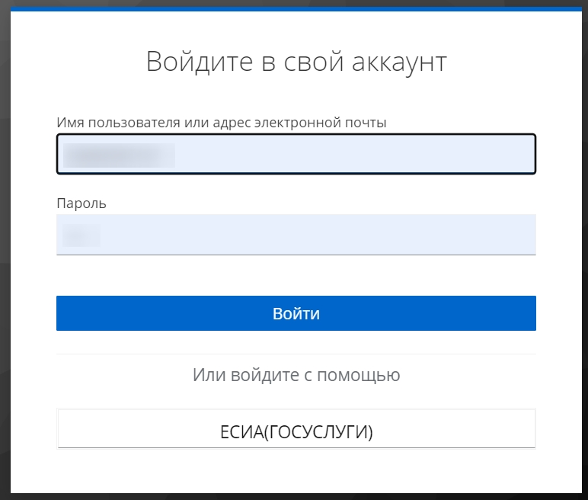

Рисунок 1 – Страница аутентификации

* введите имя пользователя или адрес электронной почты и пароль в соответствующие поля;
* также вход можно осуществить через Госуслуги, для этого необходимо нажать на кнопку «ЕСИА(ГОСУСЛУГИ)» (Рисунок 2). Откроется страница аутентификации для входа в систему через Госуслуги, где необходимо внести логин (телефон/почта/ СНИЛС) и пароль в соответствующие поля (Рисунок 3);

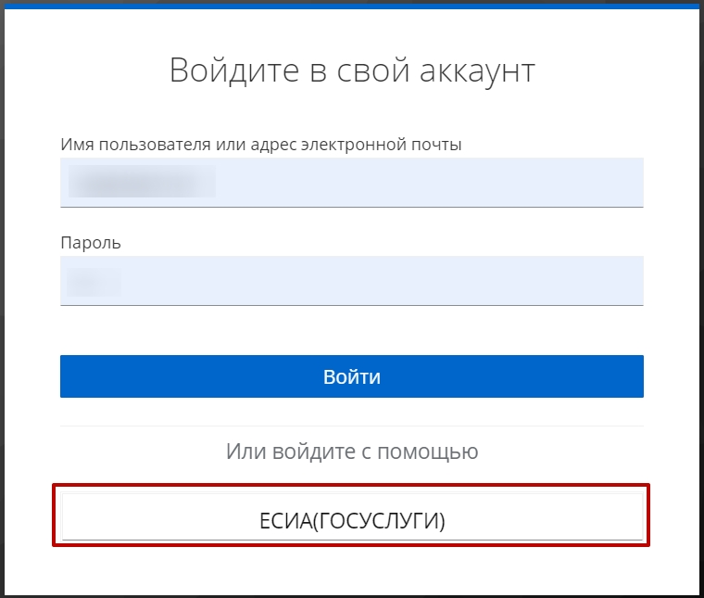

Рисунок – Страница аутентификации, кнопка для входа через Госуслуги

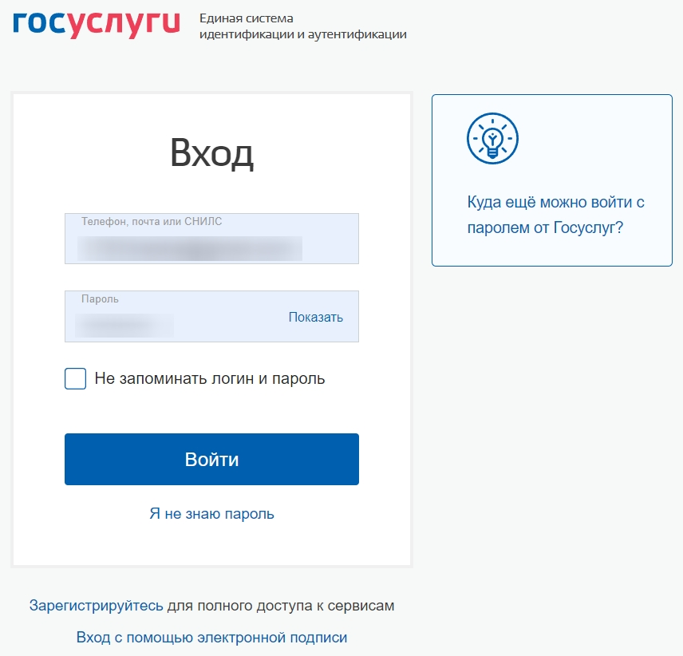

Рисунок – Страница аутентификации для входа через Госуслуги

* после ввода данных нажмите на кнопку «Войти».

Если идентификационные данные введены неверно, то система выдаст одно из следующих предупреждающих сообщений (Рисунок 4):

* «Неправильное имя пользователя или пароль».

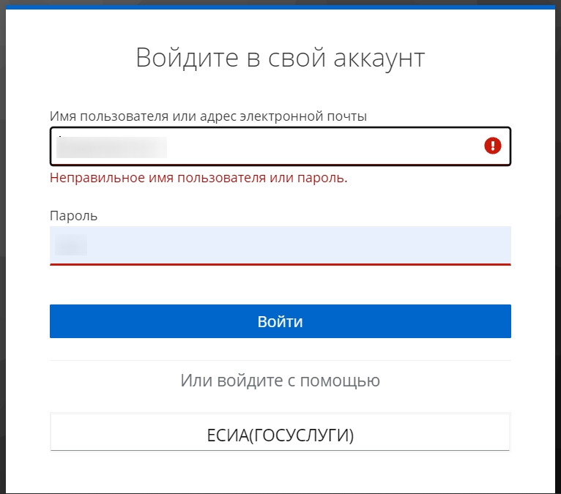

Рисунок – Предупреждающее сообщение при неправильных введенных данных

После успешного входа в систему автоматически откроется окно выбора организации, представленное на рисунке ниже (Рисунок 5). Необходимо выбрать организацию в выпадающем списке, в рамках которой Вы будете работать, и нажать на кнопку «Войти».

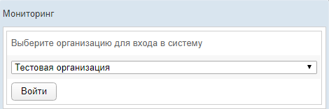

Рисунок – Выбор организации

После выбора организации отобразиться стартовая страница системы (Рисунок 6).

Стартовая страница содержит блоки с информацией:

* **Новости** – область, содержащая последние новости системы;
* **Документы** – область, содержащая перечень документов, позволяющих иметь полное представление о системе (руководства пользователей, описание структуры БД и т.д.);
* **Справочная информация** – область, в которой указана вся справочная информация по системе;
* **Задать вопрос технической поддержке** – область, позволяющая дать сообщение службе технической поддержке.

|  |  |
| --- | --- |
|  | |
| D:\Аксёнов_АВ\Документация\Шаблоны\Иконки\apply.png | **Примечание.** Для ознакомления с новостью, необходимо щелкнуть левой кнопкой мыши на заголовок новости. В результате область с новостью раскроется и на экране отобразится весь ее текст.  Для возврата на страницу **Новости** в любой промежуток времени нажмите на логотип системы |
|  | |

Чтобы завершить сеанс работы, в любой момент в системном меню (в левой части окна) щелкните мышью на пункт .

|  |  |
| --- | --- |
|  | |
| D:\Аксёнов_АВ\Документация\Шаблоны\Иконки\1_133.png | **Внимание!** Введенные данные, идентифицирующие учетную запись (логин и пароль) должны храниться в тайне. Пользователь несет ответственность за неразглашение информации. |
|  | |

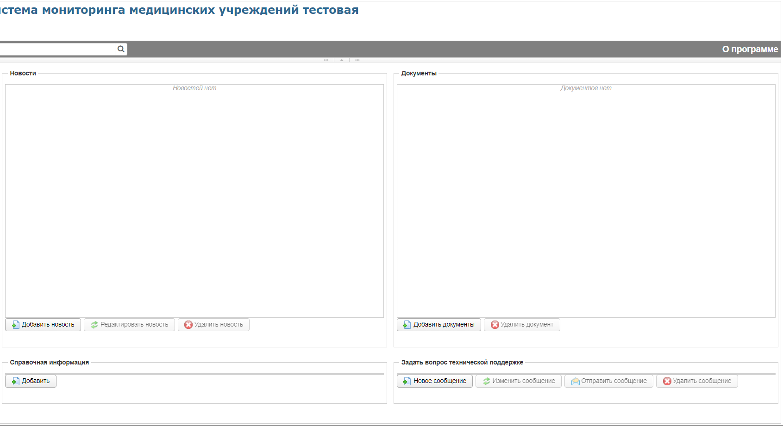

Рисунок 6 – Стартовая страница системы

|  |  |
| --- | --- |
|  | |
| D:\Аксёнов_АВ\Документация\Шаблоны\Иконки\1_133.png | **Внимание!** Для корректной загрузки отчетов в браузере у пользователя обязательно должны быть разрешены всплывающие окна для сайта системы. |
|  | |

* + 1. Документы

Чтобы скачать документы по работе в системе, нажмите на кнопку  напротив соответствующего документа.

Чтобы загрузить новые документы нажмите на кнопку , после нажатия откроется окно загрузки, где необходимо выбрать нужный документ.

* + 1. Задать вопрос технической поддержке

Чтобы задать вопрос в службу технической поддержки, необходимо:

* нажать на кнопку ;
* ввести текст сообщения;
* прикрепить файл во вложение, нажав на кнопку  (при необходимости, допускаются файлы формата doc/docx/pdf/jpeg/png, архивы zip/rar);
* нажмите на кнопку ;
* при желании можно изменить текст сообщения, нажав на кнопку  (кнопка станет активна, когда сообщение будет сохранено);
* для отправки сообщения нажмите на кнопку  (кнопка станет активна, когда сообщение будет сохранено);
* для удаления сообщения нажмите на кнопку (кнопка станет активна, когда сообщение будет сохранено).
  1. Общая информация

В системе существуют следующие модули, которым соответствуют одноименные пункты меню (Рисунок 7):

* **Ввод данных** (см. раздел **4.4 Ввод данных** настоящего Руководства). Модуль предназначен для внесения пользователями первичных данных в шаблоны отчетов;
* **Аналитика** (см. раздел  **4.5 Аналитика** настоящего Руководства). Функции модуля:
  + просмотр текущих задач по предоставлению отчетов (см. раздел **4.5.1 Задачи** настоящего Руководства);
  + просмотр ведомости предоставления отчетов (см. раздел **4.5.2 Ведомость предоставления отчетов** настоящего Руководства);
  + формирование сводной отчетности (см. раздел **4.5.4 Своды** настоящего Руководства).
* **Сообщения** (см. раздел **4.6 Сообщения** настоящего Руководства). Модуль предназначен для информирования пользователя о событиях, связанных с отчетами.

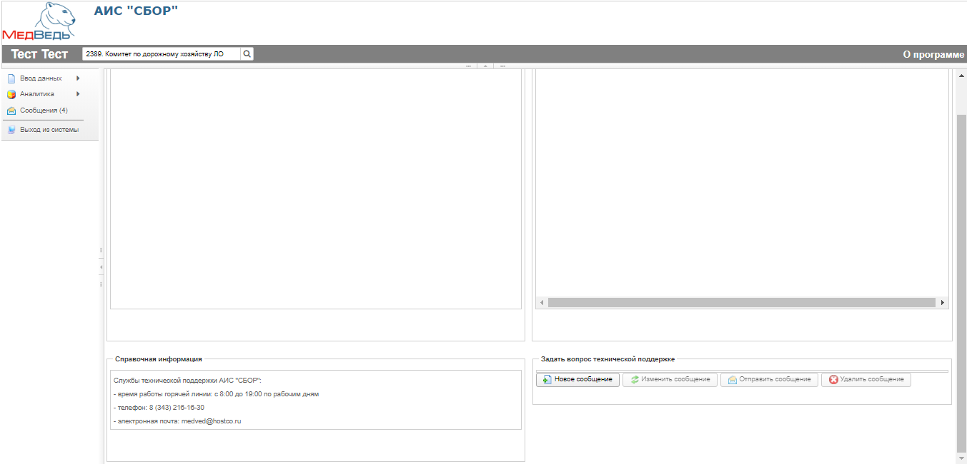

Рисунок – Модули системы, одноименные основным пунктам меню

Организационная структура системы разработана в виде иерархического дерева подчиненности учреждений, причем организацией верхнего уровня считается курирующее ведомство. Для всех территорий, ведомств и учреждений созданы соответствующие записи в справочнике организаций. Администратор системы на основе существующей структуры департамента/ведомства/министерства присваивает подчинение для всех организаций из одноименного справочника.

В системе на верхней панели постоянно отображается информация об авторизованном пользователе и соответствующем ему учреждении (Рисунок 8). Непосредственная организация, от лица которой отчитывается пользователь, определяется автоматически после процедуры авторизации.



Рисунок 8 – Определение организации

Наличие в выпадающем списке нескольких организаций свидетельствует об их прямом подчинении родительской организации/территории (она расположена вверху списка). Особенности работы:

* при работе под отчитывающейся организацией пользователю будет доступен раздел меню **Ввод данных**;
* при выборе в выпадающем списке какого-либо подчиненного учреждения сдача отчетности за подчиненную организацию пользователем будет возможна только через раздел меню **Аналитика** −> **Задачи**. Раздел меню **Ввод данных** в данном случае будет недоступен.

Актуальная документация по работе в системе доступна в разделе **О программе** (Рисунок 9) или в области **Документы** на стартовой странице (Рисунок 6).

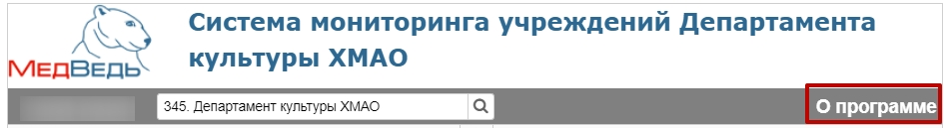

Рисунок 9 – О программе

* 1. Ввод данных
     1. Дерево отчетов

В системе предусмотрена возможность выбора любого доступного пользователю отчета. Пользователи с правом **Право читать отчет** имеют доступ только к просмотру отчетов.

Отчеты поделены по разделам системного меню (формам), структура и названия которых определены администратором системы. Для удобства внутри разделов отчеты поделены на рубрики и подрубрики (при наличии). Общий вид дерева отчета представлен на рисунке 10.

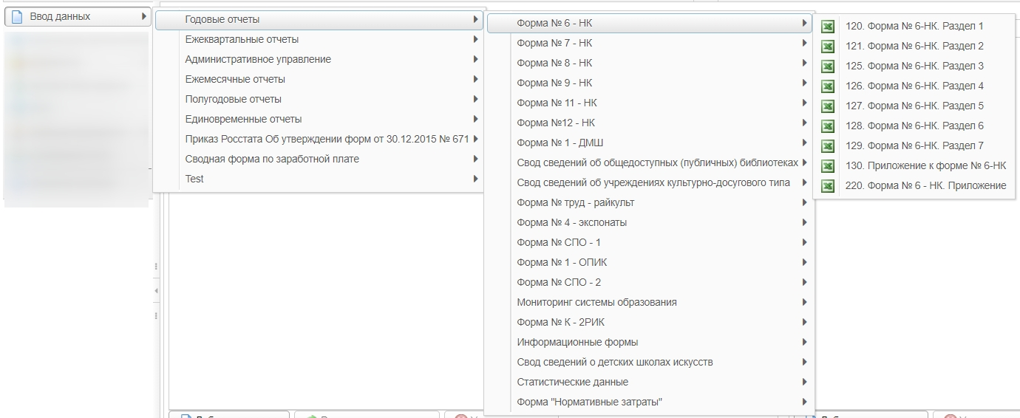

Рисунок 10 – Дерево отчетов

Чтобы выбрать отчет в дереве отчетов, выполните следующие действия:

* в системном меню выберите пункт .
* выберите необходимый раздел и рубрику (при наличии).
* чтобы открыть желаемый отчет, нажмите на него левой кнопкой мыши. В результате откроется специализированная форма «Параметры отчета» (см. раздел **4.4.2 Дерево отчетов** настоящего Руководства).
  + 1. Ввод и редактирование данных отчета

После выбора отчета в дереве отчетов (см. раздел **4.4.1 Дерево отчетов** настоящего Руководства) или в задачах (см. раздел **4.5.1 Задачи** настоящего Руководства) автоматически откроется форма для установки параметров отчета, как представлено на рисунке 11. Чтобы отменить ввод данных и закрыть текущую форму, нажмите на кнопку .

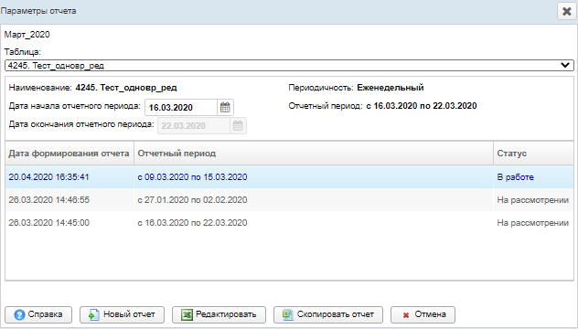

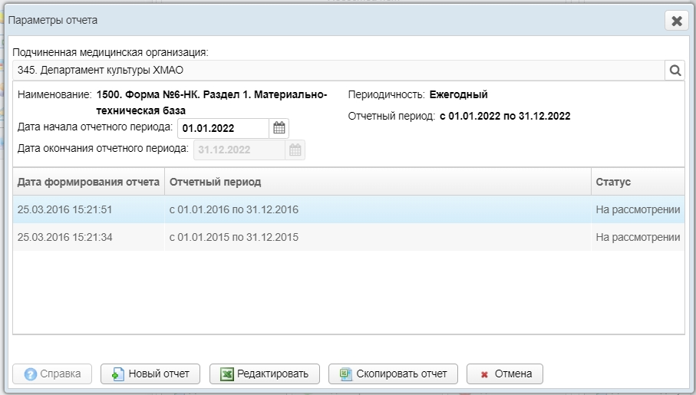

Рисунок 11 – Параметры отчета

Пользователи с правом **Право формировать отчет** имеют доступ к формированию отчетов, а с правом **Право подписывать отчет** – к формированию и отправке на утверждение.

На текущей форме представлены следующие элементы:

* «Наименование отчета» − код  и имя отчета;
* «Периодичность» − периодичность предоставления отчета;
* «Отчетный период» − информация по текущему отчету за период;
* «Дата начала отчетного периода» − дата первого дня для формирования нового отчета;
* «Дата окончания отчетного периода» − дата последнего дня для формирования нового отчета. Поле доступно для редактирования, если отчет имеет произвольный период;
* таблица, содержащая список ранее сформированных отчетов с соответствующими статусами (т.е. здесь представлена история сдачи данного отчета за отображаемые отчетные периоды);
* кнопки, предназначенные для ввода и редактирования данных отчета.
  + - 1. Создание отчета

Чтобы создать новый отчет, выполните следующие действия:

* перейдите на форму «Параметры отчета» (Рисунок 11);
* в поле «Дата начала отчетного периода» выберите требуемую дату при помощи интерактивного календаря (дата не должна быть больше текущей). В случае, если система напишет Вам, например, это значит, что для данного отчета проставлено ограничение на ввод данных после 30.09.2016 г. В этом случае нужно обратиться к Куратору отчета;
* нажмите на кнопку . В результате в новой вкладке браузера откроется форма для заполнения отчета, интерфейс которой представлен на рисунке 12. Чтобы закрыть отчет, закройте соответствующую ему вкладку браузера.

|  |  |
| --- | --- |
|  | |
| apply | **Примечание.** Для корректного отображения данных отчета необходимо заполнять его только шрифтами Arial и Tahoma. |
|  | |

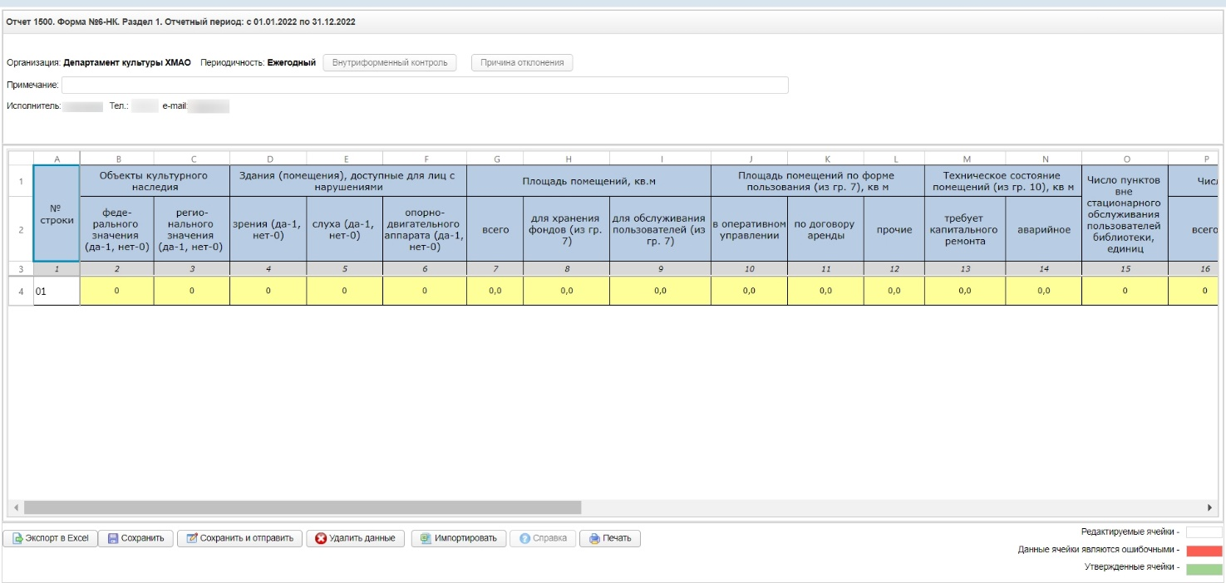

Рисунок 12 – Форма ввода данных отчета (пример)

|  |  |
| --- | --- |
|  | |
| D:\Аксёнов_АВ\Документация\Шаблоны\Иконки\apply.png | **Примечание.** Новый отчет (Рисунок 12) будет открыт в отдельной вкладке. Таким образом, предусмотрена возможность в любой момент времени выбрать другой отчет, вернувшись в предыдущее окно. Данный функционал позволяет работать одновременно с несколькими формами, следовательно, для следующего выбранного пользователем отчета откроется новая вкладка (всплывающее окно). |
|  | |

* вручную заполните необходимые ячейки данных отчета, после чего визуально проверьте правильность заполнения отчета, а также корректность автоматически рассчитанных данных.

|  |  |
| --- | --- |
|  | |
| D:\Аксёнов_АВ\Документация\Шаблоны\Иконки\apply.png | **Примечание.** В системе предусмотрена возможность непосредственно из буфера обмена вставить в ячейки массив данных, ранее скопированный из сторонней электронной таблицы (сочетание клавиш на клавиатуре **Ctrl+V**).  Для ввода в ячейку русскоязычного текста, щелкните по ней двойным щелчком левой кнопки мыши или нажмите на клавишу F2, после введите необходимый текст. |
|  | |

Цвета ячеек, используемые в отчетах системы:

* **Желтый**. Данные отчета необходимо вводить в таблицу только в ячейки этого цвета (открыты пользователю для редактирования). Разрешен ввод не только числовых данных (целых либо дробных), но и текста (для ячеек, у которых установлен признак «текстовая»), а также даты (для ячеек, у которых установлен признак «Дата»);
* **Белый**. Ячейки данного цвета заблокированы для редактирования по следующим причинам:
  + ячейки, обозначенные знаком «Х», в которых не могут существовать данные на пересечении конкретного столбца и строки;
  + ячейки, являющиеся заголовками строк.
* **Синий**. Ячейки данного цвета заблокированы для редактирования по следующим причинам:
  + расчетные ячейки (суммы, проценты и т.д.), заполняются автоматически, без участия пользователя;
  + ячейки, являющиеся заголовками столбцов;
* **Серый**. Ячейки данного цвета также заблокированы для редактирования (пояснения, разделения строк / столбцов, прочие информационные функции);
* **Красный треугольник**.Красный треугольник в правом верхнем углу означает наличие комментария к данной ячейке. Комментарий может появиться при отклонении отчета рассматриваемой организацией. Прочитать его можно наведением курсором мыши на данный треугольник.

Чтобы заполнить ячейки данных отчета непосредственно из файла, выполните следующие действия:

* 1. нажмите на кнопку . В результате откроется диалоговое окно **Выгрузка файла**;
  2. выберите и загрузите файл отчета в формате \*.xls. Появится форма подтверждения операции;
  3. чтобы заменить ячейки данными отчета, нажмите на кнопку **ОК**, для отмены – на кнопку **Отмена** соответственно.

|  |  |
| --- | --- |
| с | |
| D:\Аксёнов_АВ\Документация\Шаблоны\Иконки\apply.png | **Примечание**. Структура импортируемого файла должна быть идентична структуре отчета, отображаемого на экране. В противном случае, импорт данных в систему будет произведен некорректно.  Чтобы быстро сформировать разметку файла отчета, выполните следующие действия:  - осуществите экспорт требуемого отчета в файл электронных таблиц (см. ниже);  - откройте загруженный документ, после чего удалите в нем первую строку – еслии она присутствует (данные об организации и периоде сдачи отчета);  - сохраните файл. Документ готов для заполнения ячеек данных отчета и последующего импорта. |
|  | |

Чтобы проверить отчет на форматно-логический контроль перед сохранением отчета, необходимо воспользоваться кнопкой . После нажатия на кнопку система предложит сохранить отчет.

Чтобы сохранить введенные данные без отправки в курирующее ведомство, нажмите на кнопку . После успешного сохранения всех данных в отчете появится сообщение «Отчет сохранен!», после чего текущий отчет получит статус ***В работе*** и будет отображен на форме **Параметры отчета**.

В системе предусмотрена возможность печати отчета без экспорта в Excel (или аналог). Для этого необходимо нажать кнопку  и выбрать режим печати: черно-белая или цветная. Далее система выведет документ для предварительного просмотра. Затем необходимо нажать на кнопку  для вывода на печать.

Имеется возможность использовать в виде справочника данные одного отчета в другом. Если не выполняются параметры для отображения во вводе данных отчета – появляется соответствующее сообщение в виде примечания у ячейки отчета 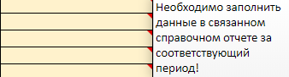. В таком случае необходимо сначала заполнить и сохранить данные в связанном отчете. После этого данные будут доступны в виде справочника.

Чтобы добавить файл в ячейку необходимо выполнить следующие действия:

* выделить текстовую ячейку, к которой надо прикрепить файл, нажатием левой клавишей мыши;
* нажать на кнопку вверху «Прикрепить файл»;
* нажмите на кнопку . В окне Выгрузки файла выберите файл для загрузки в ячейку отчета;
* после загрузки нажмите на кнопку ;
* после подтверждения в ячейке появляется название файла (гиперссылка до файла).

Чтобы сохранить введенные данные и отправить отчет на проверку в курирующее ведомство, нажмите на кнопку . В зависимости от настроек отчета возможна необходимость прикрепления скана отчета. Форма для загрузки скана представлена на рисунке 13. Для загрузки выполните действия:

* нажмите на кнопку . В окне Выгрузки файла выберите файл для загрузки скан-копии отчета;

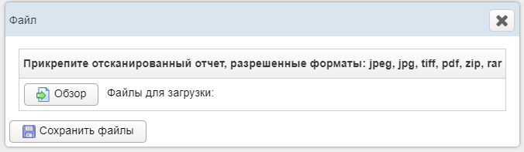

Рисунок 13 – Прикрепление скана отчета

|  |  |
| --- | --- |
|  | |
| D:\Аксёнов_АВ\Документация\Шаблоны\Иконки\apply.png | **Примечание.** Возможность прикладывать вложение, а также скачивать его, зависит от настроек произведенными администратором для каждого отдельного отчета. Для некоторых отчетов скан не является обязательным. Чтобы закрыть окно загрузки нажмите на . Если окно загрузки не закрылось, то скан явялется обязательным для данного отчета.  Возможность прикладывать файл к ячейке доступна только для ячеек с текстовым форматом. |
|  | |

* после загрузки нажмите на кнопку .

После успешного проведения форматно-логического контроля данных появится сообщение «Отчет сохранен и отправлен!», после чего текущий отчет получит статус **На рассмотрении** и будет отображен на форме **Параметры отчета**.

В системе существует дополнительная проверка на **внутриформенный** и **межформенный контроль**, т.е. возможно наличие формул-связок между текущим отчетом и одним или несколькими сторонними отчетами за один и тот же период предоставления. А также **межпериодный контроль**, который будет сравнивать данные текущего отчета с данными за предыдущий отчетный период.

При наличии несоблюдения каких-либо условий в заполненных данных при отправке на проверку справа появится меню **Список ошибок** (Рисунок 14). В этом окне будут отображены формулы контролей, а также соответствующие им значения, генерирующие ошибку. Также напротив каждого контроля будет проставлен или нет признак обязательности контроля. Такой отчет будет отправлен на проверку в курирующее ведомство, он получит статус ***Не пройден контроль*** и будет отображен на форме **Параметры отчета**. Список ошибок также можно экспортировать в Excel (или аналог) воспользовавшись кнопкой . Или вывести на печать без предварительного экспорта в excel (или аналог) воспользовавшись кнопкой .

|  |  |
| --- | --- |
|  | |
| D:\Аксёнов_АВ\Документация\Шаблоны\Иконки\apply.png | **Примечание.** Администратором системы каждому контролю проставляется признак «Обязательности» в виде «галочки». Если конроль имеет данный признак, т.е. контроль обязательный, то при несблюдении условий данного контроля отчет всегда будет принимать статус **«Не пройден контроль».** Если же контролю не проставлен данный признак, т.е. контроль «не обязательный», то система позволит отправить отчет в курирующее ведомство со статусом **«На рассмотрении».** |
|  | |

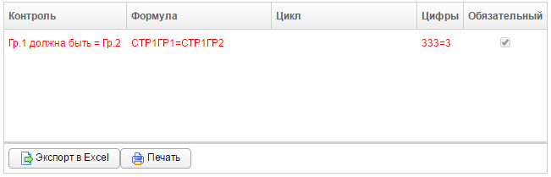

Рисунок 14 – Список ошибок

В подобной ситуации исправьте возникшие ошибки в данных всех отчетов, участвующих в межформенном контроле, и отправьте отчет повторно. Для удобства, в случае, когда список ошибок большой, в системе реализована подсветка ячеек с не пройденным контролем. Для того, чтобы подсветить ячейки необходимо кликнуть мышью на строку с ошибкой, при этом на самой форме отчета будут выделены ячейки красным контуром. Пример проиллюстрирован на рисунке ниже (Рисунок 15).

Осуществлять проверку на **межформенный контроль** в праве только Куратор отчета. При обнаружении межформенных ошибок в заполненных отчетах Куратор проставит данному отчету статус «**Не пройден межформенный контроль**», а пользователю при этом придёт оповещение, которое будет доступно в пункте меню . После чего пользователю необходимо будет исправить ошибки и отправить отчет повторно.

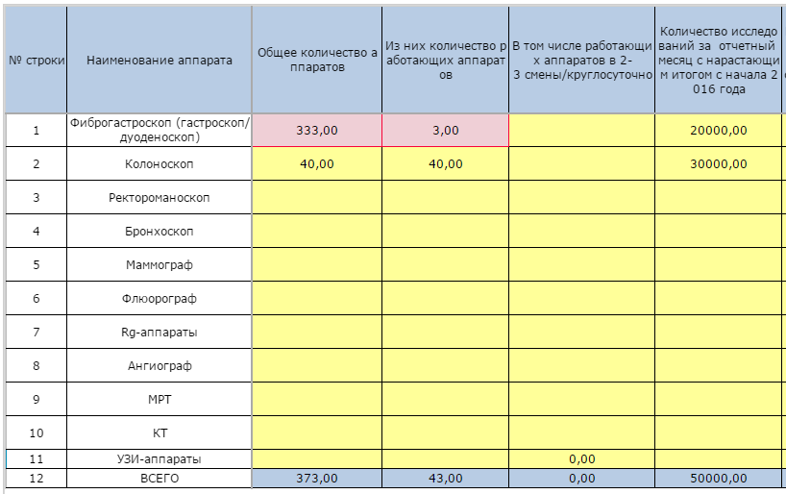

Рисунок – Выделение ячеек с не пройденным контролем

|  |  |
| --- | --- |
|  | |
| D:\Аксёнов_АВ\Документация\Шаблоны\Иконки\apply.png | **Примечание.** Окно со списком ошибок может свернуться вправо, для того чтобы его снова открыть необходимо кликнуть на панель справа  и Список ошибок снова отобразится. |
|  | |

Чтобы экспортировать отчет в формат электронных таблиц, нажмите на кнопку  и выбрать режим экспорта: черно-белый или цветной. В результате данной операции будет сформирован и загружен в браузер файл отчета в формате \*.xls, открыть который возможно в ПО MS Office Excel или в любом другом подобном ПО. Пример отчета проиллюстрирован на рисунке 16.

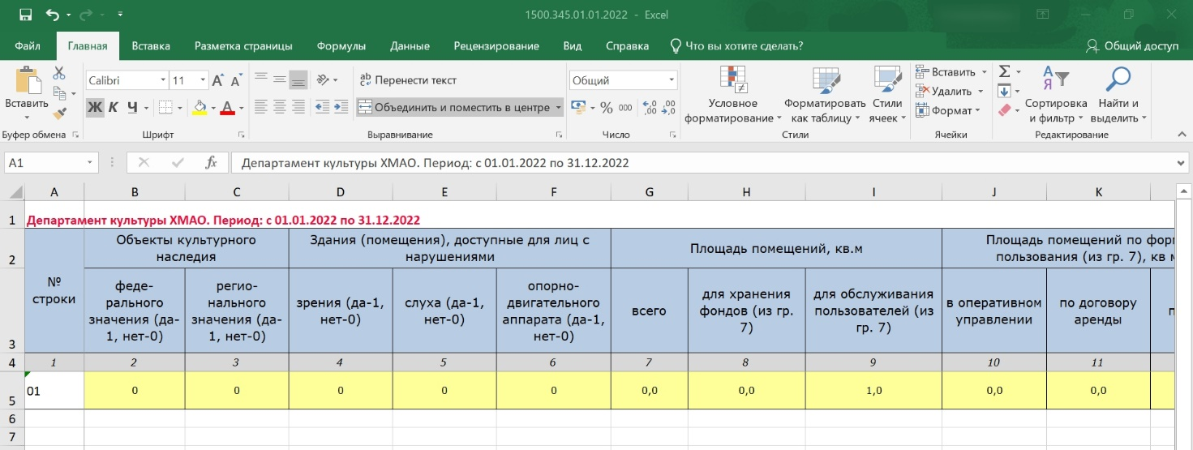

Рисунок 16 – Пример отчета в формате \*.xls

Чтобы получить справку по отчету, нажмите на кнопку . В результате откроется форма **Справка**, в которой будет отображено соответствующее информационное сообщение пользователю.

|  |  |
| --- | --- |
|  | |
| D:\Аксёнов_АВ\Документация\Шаблоны\Иконки\apply.png | **Примечание.** Кнопка  будет активна только в том случае, если для текущего отчета администратор системы предварительно указал текст информационного сообщения. |
|  | |

* + - 1. Редактирование отчета

Чтобы изменить существующий отчет, выполните следующие действия:

* перейдите на форму «Параметры отчета» (Рисунок 11);
* в таблице, содержащей список ранее сформированных отчетов, выберите требуемый отчет для редактирования;
* нажмите на кнопку . В результате в новой вкладке браузера откроется форма для заполнения отчета, интерфейс которой практически идентичен форме ввода данных отчета (Рисунок 12). Чтобы закрыть отчет, закройте соответствующую ему вкладку браузера;

|  |  |
| --- | --- |
|  | |
| D:\Аксёнов_АВ\Документация\Шаблоны\Иконки\apply.png | **Примечание**. Для отчета со статусом Утвержден кнопка  будет заменена на кнопку . При просмотре доступен функционал экспорта данных отчета в файл Excel (или аналог) и вызов справки.  Также, если Админитсратором системы будет проставлена функция запрета редактирования отчета со статусом На рассмотрении, то и для этих отчетов кнопка Редактировать будет заменена на кнопку . |
|  | |

* измените существующие данные отчета;

|  |  |
| --- | --- |
|  | |
| D:\Аксёнов_АВ\Документация\Шаблоны\Иконки\apply.png | **Примечание.** Операции сохранения, импорта существующего отчета из файла Excel (или аналог), экспорта данных отчета в файл Excel (или аналог) и вызова справки по отчету приведены в раздел **4.4.2.1 Создание отчета** настоящего Руководства . |
|  | |

* чтобы удалить отчет, нажмите на кнопку . В результате данной операции автоматически появится форма подтверждения удаления. Для согласия нажмите на кнопку **«Да»**, а для отказа – на кнопку **«Нет»** соответственно.
  + - 1. Копирование отчета

В системе предусмотрена возможность сформировать новый отчет на основе сведений, взятых за какой-либо прошлый период. Описание операций:

* перейдите на форму Параметры отчета (Рисунок 11)
* в таблице, содержащей список ранее сформированных отчетов, выберите требуемый отчет, с которого необходимо скопировать данные;
* в поле **Дата начала отчетного периода** выберите требуемую дату при помощи интерактивного календаря (дата не должна быть больше текущей).

|  |  |
| --- | --- |
|  | |
| D:\Аксёнов_АВ\Документация\Шаблоны\Иконки\apply.png | **Примечание.** Дата начала отчетного периода нового отчета не должна быть равна дате начала отчетного периода копируемого отчета. В противном случае кнопка  будет неактивна. |
|  | |

* нажмите на кнопку . В результате в новой вкладке браузера откроется форма для заполнения отчета, интерфейс которой практически идентичен форме ввода данных отчета (Рисунок 12). Данные формируемого отчета будут заполнены на основе копируемого отчета. Чтобы закрыть отчет, закройте соответствующую ему вкладку браузера.

|  |  |
| --- | --- |
|  | |
| D:\Аксёнов_АВ\Документация\Шаблоны\Иконки\apply.png | **Примечание.** Операции сохранения и удаления отчета, импорта существующего отчета из файла Excel (или аналог), экспорта данных отчета в файл Excel (или аналог) и вызова справки по отчету приведены в разделах **4.4.2.1** и **4.4.2.2** настоящего Руководства. |
|  | |

* 1. Аналитика
     1. Задачи

Чтобы перейти в задачи в процессе работы, в системном меню выберите пункт , а затем выберите раздел **Задачи** (**Аналитика / Задачи)**, (Рисунок 17).

В области **Перечень несданных/неутвержденных отчетов** в первую очередь содержится перечень непредставленных или неутвержденных отчетов за все отчетные периоды для текущей организации.

До тех пор, пока отчет не утвержден/не удален/не отклонен (вне зависимости от количества отчетных периодов), он будет находиться в перечне несданных/неутвержденных отчетов и будет представлен строкой красного цвета (Рисунок 17).

|  |  |
| --- | --- |
|  | |
| D:\Аксёнов_АВ\Документация\Шаблоны\Иконки\apply.png | **Примечание.** В системе предусмотрена настройка ограничения просмотра данных за предыдущие даты. Данная настройка устанавливается Суперадминистратором системы.  В случае, если Вы не видите данные за ранние периоды просьба обратиться к Администратору системы. |
|  | |

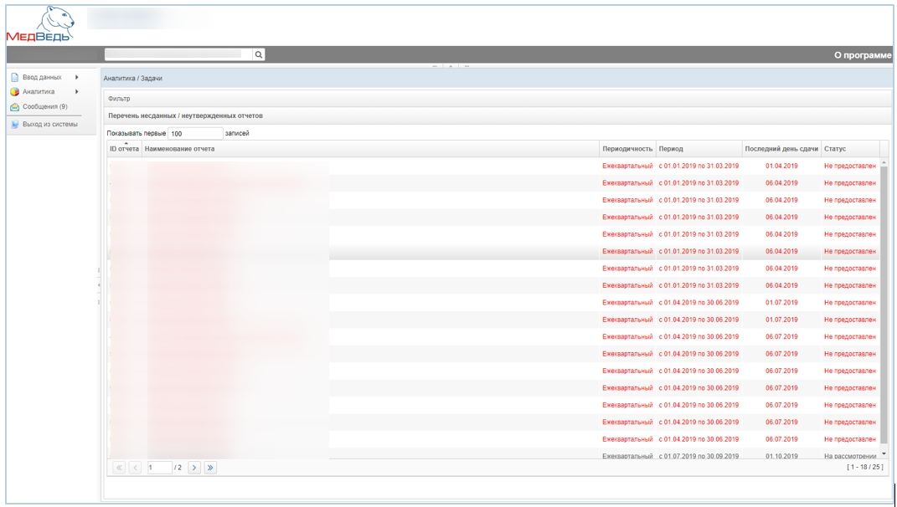

Рисунок – Аналитика/Задачи

Данные, отображаемые в задачах:

* ID отчета;
* Наименование отчета;
* Периодичность отчета;
* Период отчета;
* Последний день сдачи отчета;
* Статус отчета.

|  |  |
| --- | --- |
|  | |
| D:\Аксёнов_АВ\Документация\Шаблоны\Иконки\apply.png | **Примечание.** Для статуса отчета ***Отклонен*** предусмотрена возможность посмотреть причину отклонения. Для этого нажмите на кнопку , расположенную рядом со статусом. |
|  | |

Записи отчетов в таблице задач отображаются постранично (20 записей на одной странице). Общее количество отображаемых задач по умолчанию составляет 100 (изменить число отображаемых задач можно в поле , введя другое число с клавиатуры). Для перехода между страницами предназначена панель навигации . Кнопки  и  обеспечивают постраничный переход вперед и назад, а кнопки  и  – в конец и начало списка соответственно. Для перехода на конкретную страницу введите её номер в текстовом поле панели, после чего на клавиатуре нажмите на клавишу **«Enter»**.

Чтобы отсортировать данные в таблице по любому столбцу, щелкните мышью на соответствующий заголовок. Для изменения направления сортировки щелкните на заголовок столбца ещё раз. Сортировка возможна как среди текстовых, так и среди числовых данных (ID отчета, периодичность, период отчета, статус и проч.).

Чтобы выбрать отчет за нужный отчетный период, дважды щелкните мышью на строку с необходимой записью. В результате откроется форма для ввода и редактирования данных отчета (см. раздел **4.4.2 Ввод и редактирование данных отчета** настоящего Руководства).

Системой предусмотрена возможность отфильтровать отчеты. Чтобы изменить условия фильтрации, выполните следующие действия:

* щелкните мышью на область **фильтр**. откроется одноименная форма, изображенная на рисунке 18.

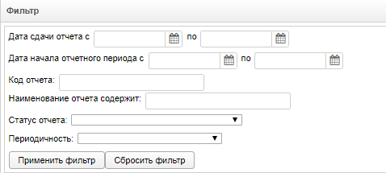

Рисунок 18 – Фильтр задач

* укажите необходимые параметры фильтрации (как по отдельности, так и в любой комбинации):
  + «Дата сдачи отчета с/по» (выберите значения из календаря);
  + «Дата начала отчетного периода с/по» (выберите значения из календаря);
  + «Код отчета» (вручную введите код);
  + «Наименование отчета содержит» (вручную введите наименование отчета или его часть);
  + «Статус отчета» (выберите значение из выпадающего списка, описание статусов см. в таблице **Ошибка! Источник ссылки не найден.**);
  + «Периодичность отчета» (выберите значение из выпадающего списка).
* нажмите на кнопку . В области **Перечень несданных/неутвержденных отчетов** отобразятся только попавшие в фильтр отчеты;
* чтобы сбросить условия фильтрации и отобразить список всех задач, нажмите на кнопку .
  + 1. Ведомость предоставления отчетов
       1. Список отчетов

Ведомость предоставления отчетов (далее – Ведомость) необходима для контроля предоставления отчетности в срок, а также для визуальной проверки правильности заполнения сотрудниками отчета и изменения его статуса. Доступ к Ведомости имеют только пользователи с правом **Право утверждать отчет**.

Чтобы перейти в Ведомость в процессе работы, в системном меню выберите пункт , а затем выберите пункт **Ведомость предоставления отчетов**. Откроется область **Отчеты**, интерфейс которой представлен на рисунке 19.

Системой предусмотрена возможность отфильтровать отчеты Ведомости. Чтобы изменить условия фильтрации, выполните следующие действия:

* щелкните мышью на область Фильтр. Откроется одноименная форма, изображенная на рисунке 20.
* Укажите необходимые параметры фильтрации (как по отдельности, так и в любой комбинации):
  + «Периодичность» отчета (выберите значение из выпадающего списка);
  + «Код отчета»;
  + «Наименование отчета содержит» (вручную введите наименование отчета или его часть);
  + «Наименование формы содержит»(вручную введите наименование формы или его части).
* нажмите на кнопку . В области **Отчеты** отобразятся только попавшие в фильтр отчеты Ведомости;
* чтобы сбросить условия фильтрации и отобразить список всех отчетов, нажмите на кнопку .

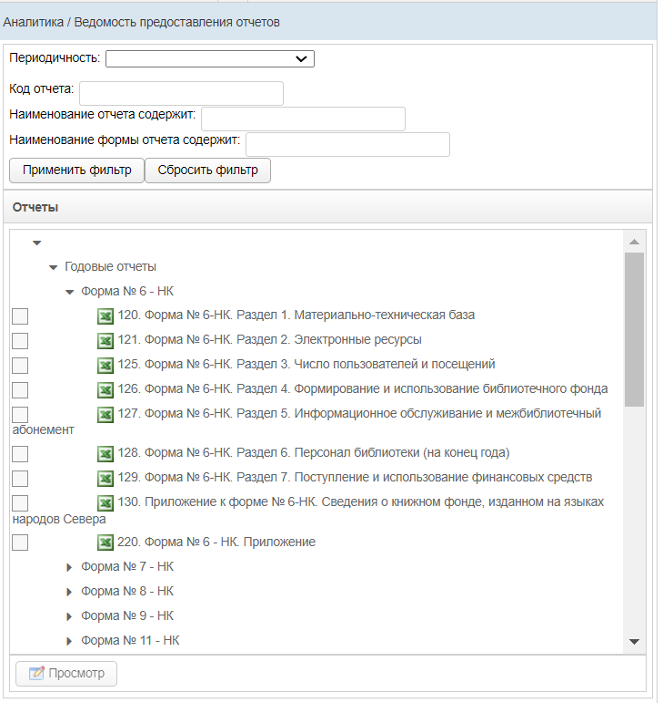

Рисунок 19 – Ведомость предоставления отчетов

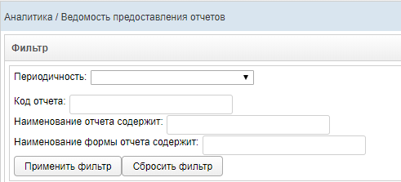

Рисунок 20 – Фильтр Ведомостей

Ведомость строится по выбранным отчетам в разрезе отчитывающихся организаций. Выбор отчетов осуществляется в окне Ведомость предоставления отчетов (Рисунок 19).

Чтобы выбрать ведомость предоставления отчета, в области **Отчеты** выберите строку с необходимым отчетом за нужный отчетный период, после чего нажмите на кнопку . Откроется форма для работы с Ведомостью («Параметры», см. раздел **4.5.2.2 Параметры** настоящего Руководства).

Для просмотра ранее прикреплённых файлов к отчетам необходимо нажать левой клавишей мыши на кнопку «Показать вложения».

* + - 1. Параметры

Процесс выбора отчета Ведомости приведен в раздел **4.5.2.1 Список отчетов** настоящего Руководства. На рисунке 21 представлен пример интерфейса формы **Организации**, предназначенной для работы с выбранной Ведомостью. Чтобы закрыть текущую форму нажмите на кнопку .

Форма «Параметры» состоит из трех вкладок:

* «Организации»(см. раздел **4.5.2.2.1 Организации** настоящего Руководства);
* «Консолидация»(см. раздел **4.5.2.2.1 Консолидация** настоящего Руководства);
* «Журнал» (см. раздел **4.5.2.2.3 Журнал** настоящего Руководства);
* «Контроль по форме» (см. раздел **4.5.2.2.4 Контроль по форме** настоящего Руководства).
  + - * 1. Организации

На данной форме отображаются сведения о том, какие организации сдали отчеты на рассмотрение (статус **На рассмотрении**), у каких отчет был принят (статус **Утвержден**) или отклонен (статус **Отклонен**), а какие организации не предоставили отчетность за указанный период (статус **Не предоставлен**).

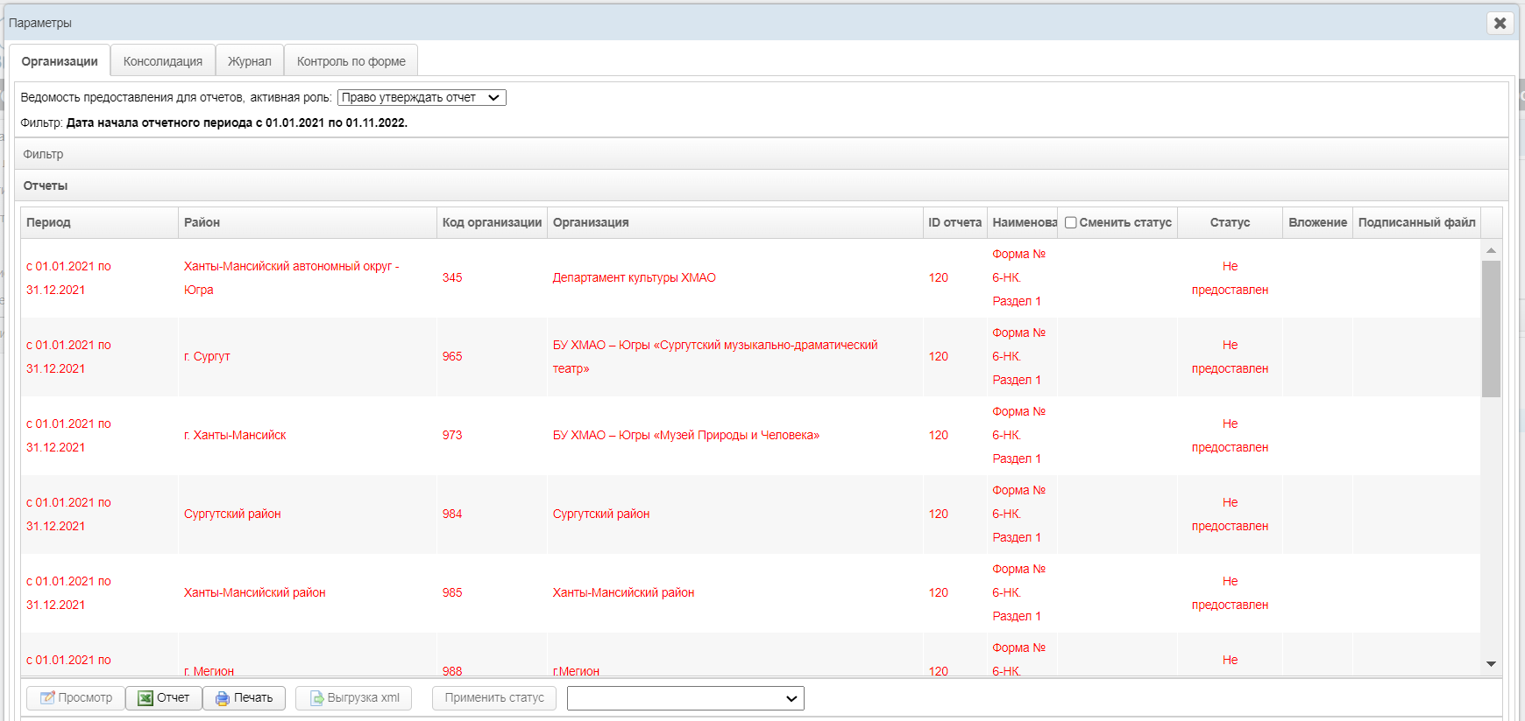

Рисунок 21 – Список организаций отчета

На форме отображаются следующие данные:

* «Период»предоставления отчета*;*
* «Район»*;*
* «Код организации*»;*
* «Организация»*;*
* «ID отчета»;
* «Сменить статус»;
* «Статус»;
* «Вложение»;
* «Подписанный файл».

|  |  |
| --- | --- |
|  | |
| D:\Аксёнов_АВ\Документация\Шаблоны\Иконки\apply.png | **Примечание.** Для статуса отчета ***Отклонен*** предусмотрена возможность посмотреть причину отклонения. Для этого нажмите на кнопку , расположенную рядом со статусом. |
|  | |

Записи отчетов в таблице отображаются постранично (20 записей на одной странице). Для перехода между страницами предназначена панель навигации . Кнопки  и  обеспечивают постраничный переход вперед и назад, а кнопки  и  – в конец и начало списка соответственно. Для перехода на конкретную страницу введите её номер в текстовом поле панели, после чего на клавиатуре нажмите на клавишу **«Enter»**.

Чтобы отсортировать данные в таблице по любому столбцу, щелкните мышью на соответствующий заголовок. Для изменения направления сортировки щелкните на заголовок столбца ещё раз. Сортировка возможна как среди текстовых, так и среди числовых данных (период отчета, статус и проч.).

Системой предусмотрена возможность отфильтровать отчеты Организаций. Чтобы изменить условия фильтрации, выполните следующие действия:

* щелкните мышью на область **Фильтр**. Откроется одноименная форма, изображенная на рисунке 22.

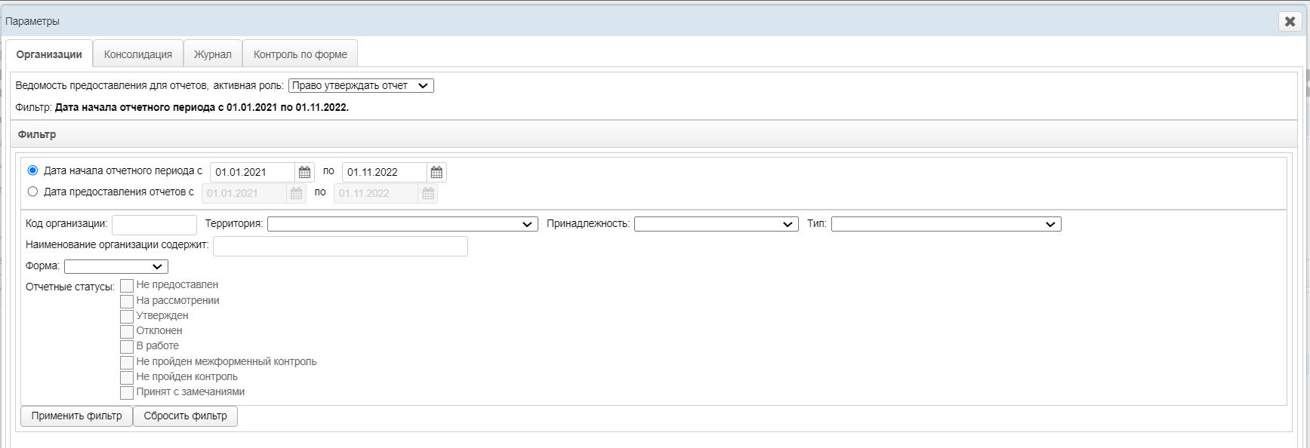

Рисунок 22 – Фильтр отчетов

* укажите необходимые параметры фильтрации (как по отдельности, так и в любой комбинации):
  + «Дата начала отчетного периода» или «Дата предоставления отчетов»(введите даты периода вручную или выберите их при помощи интерактивного календаря);
  + «Код организации»;
  + «Территория»(выберите значение из выпадающего списка);
  + «Принадлежность» (выберите значение из выпадающего списка);
  + «Тип» (выберите значение из выпадающего списка);
  + «Наименование организации содержит» (вручную введите наименование организации или её часть);
  + «Наименование формы содержит» (вручную введите наименование формы или его части);
  + «Статус отчета» (выберите значение из выпадающего списка).
* нажмите на кнопку . В области Отчеты отобразятся только попавшие в фильтр отчеты;
* чтобы сбросить условия фильтрации, нажмите на кнопку .

В нижней части окна **Параметры** расположены пять кнопок:

* кнопка .

Чтобы выбрать отчет организаций для просмотра, в области **Отчеты** выделите строку с необходимым отчетом, отличным от статуса **Не предоставлен** и **В работе**, после чего нажмите на кнопку . В результате в новой вкладке браузера откроется форма, предназначенная для работы отчета, интерфейс которой представлен на рисунке ниже (Рисунок 23). Чтобы закрыть отчет, закройте соответствующую ему вкладку или нажмите на кнопку .

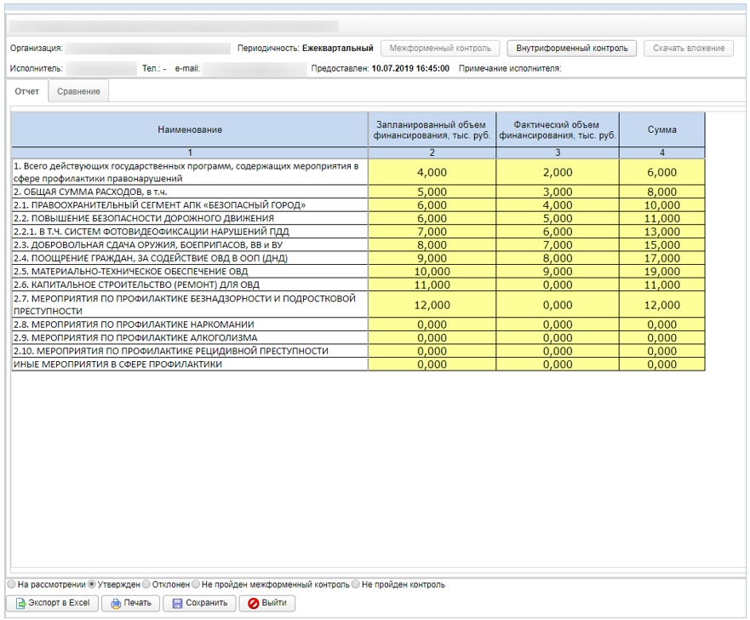

Рисунок – Рассмотрение отчета

|  |  |
| --- | --- |
|  | |
| D:\Аксёнов_АВ\Документация\Шаблоны\Иконки\apply.png | **Примечание**. По умолчанию, все предоставленные отчеты имеют статус На рассмотрении и могут быть откорректированы отсчитывающейся организацией до момента утверждения.  В системе отсутсвует возможность изменять статусы ещё не предоставленных отчетов, поэтому для отчетов со статусом Не предоставлен или В работе кнопка Просмотр будет неактивна. |
|  | |

Следует учесть, что окно с данными выбранной организации (Рисунок 21) будет открыто в отдельной вкладке. Таким образом, предусмотрена возможность в любой момент времени выбрать отчет другой организации, вернувшись на предыдущее окно. Данный функционал позволяет работать одновременно с данными от нескольких организаций, следовательно, для следующего выбранного пользователем отчета откроется новая вкладка (всплывающее окно).

Процедура рассмотрения отчета приведена в раздел **4.5.2.3 Процедура рассмотрения** настоящего Руководства.

* кнопка .

В системе есть возможность выгрузить список предоставленных\непредоставленных отчетов в формате excel (или аналог). Чтобы выгрузить данную информацию необходимо нажать на кнопку . В результате на компьютер пользователя будет выгружен отчет в формате \*.xls вид которого представлен на рисунке ниже (Рисунок 24).

|  |  |
| --- | --- |
|  | |
| D:\Аксёнов_АВ\Документация\Шаблоны\Иконки\apply.png | **Примечание.** Предварительно список отчетов необходимо отфильтровать воспользовавшись **фильтром** (см. раздел **4.5.2.2 Параметры** настоящего Руководства). |
|  | |

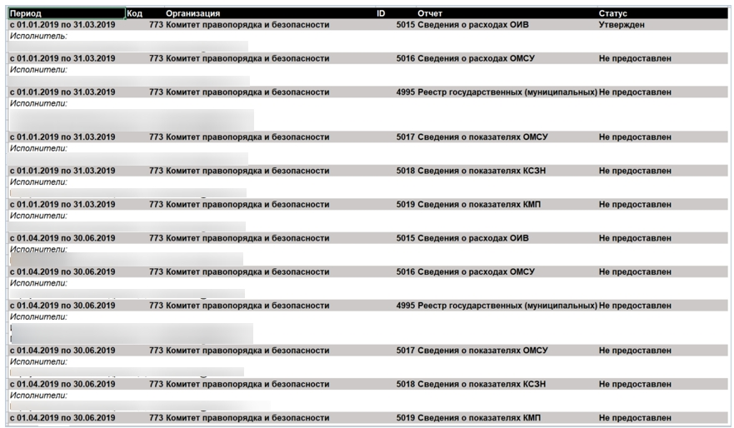

Рисунок – Ведомость предоставления данных. Вид отчета

* кнопка .

В системе есть возможность вывести на печать весь список организаций. Чтобы вывести на печать данную информацию необходимо нажать на кнопку . В результате отобразится страница, которая изображена на рисунке ниже (Рисунок 25).

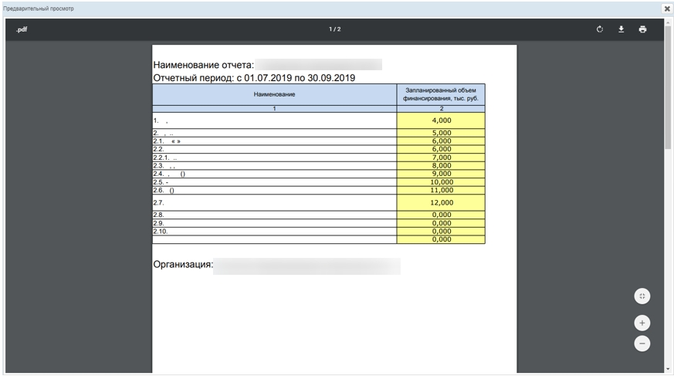

Рисунок – Страница вывода на печать списка отчетов

* кнопка .

В системе есть возможность выгрузки отчетов, предоставленных организациями, в формате xml. Чтобы выгрузить xml файл с отчетами, необходимо нажать на кнопку . Кнопка будет активна только в случае, если все отчеты в окне «Параметры находятся» в статусе **На рассмотрении** или **Утвержден**. В результате появится окно (Рисунок 26), в котором в раскрывающемся списке необходимо выбрать количество знаков для округления: «Не округлять», «Округлять до 1 знака» или «Округлять до 2 знаков». Затем нажать кнопку «Экспорт»*.* После этого на компьютер пользователя выгрузится архив со всеми отчетами в формате \*.xml.

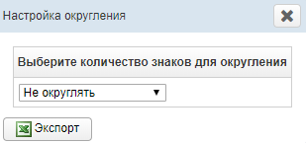

Рисунок – Настройка округления

Выгруженный xml-файл состоит из двух частей:

* блок *title* содержит информацию об отчете, об организации, сдающей отчет;
* блок *section* содержит данные самого отчета.

Вид выгруженного xml-файла представлен на рисунке ниже (Рисунок 27).

|  |  |
| --- | --- |
| Рисунок – Вид xml файла | |
| D:\Аксёнов_АВ\Документация\Шаблоны\Иконки\apply.png | **Примечание**. Кнопка «Выгрузка xml» будет доступна только в случае включения необходимой настройки Суперадминистратором.  Структура заголовочой части (блок title) для всех отчетов одинакова. |

* кнопка .

В системе есть возможность утвердить несколько отчетов, предоставленных организациями одновременно. Функционал описан в разделе

* + - * 1. Консолидация

На данной форме отображается перечень всех организаций, удовлетворяющих условиям фильтрации (Рисунок 28) по выбранному отчету. Чтобы отсортировать данные в таблице, щелкните мышью на заголовок «Список организаций».

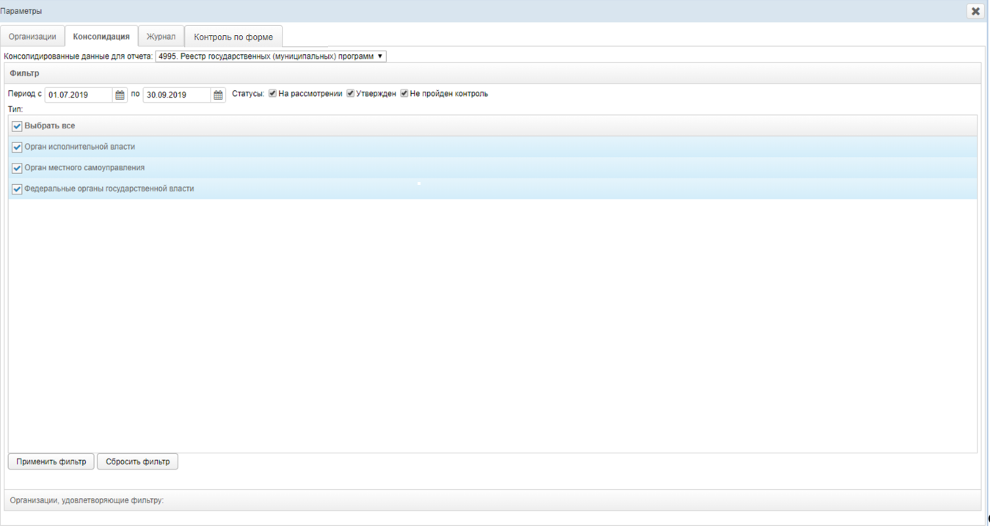

Рисунок – Фильтры вкладки «Консолидации»

|  |  |
| --- | --- |
|  | |
| D:\Аксёнов_АВ\Документация\Шаблоны\Иконки\apply.png | **Примечание.** При выборе отчета в **Ведомости предоставления отчетов** (рисунок 19) выделите несколько отчетов и нажмите на кнопку «Просмотр». На вкладке Консолидация переключайтесь между ними выбирая необходимый отчет в поле **Консолидированные данные для отчета**. |
|  | |

Для получения сводного отчета, выполните следующие действия:

* щелкните мышью на область Фильтр. Откроется одноименная форма, изображенная на рисунке ниже (Рисунок 28).
* укажите необходимые параметры фильтрации (как по отдельности, так и в любой комбинации):
  + «Период с»(выберите значение или введите с клавиатуры);
  + «Период по»(выберите значение или введите с клавиатуры);
  + «Статусы»(выберите одно или несколько значений)*;*
  + «Тип» (выберите одно или несколько значений).
* нажмите на кнопку . Чтобы сбросить условия фильтрации и отобразить список всех отчетов, нажмите на кнопку ;
* нажмите на кнопку . В новой вкладке откроется сводный отчет (Рисунок 29) по выбранным организациям. Для экспорта отчета в Excel (или аналог) нажмите на кнопку .

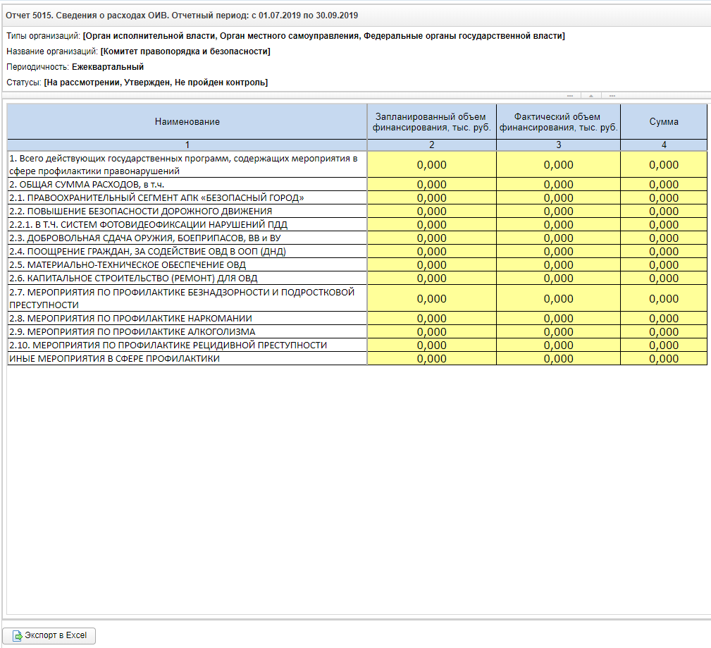

Рисунок – Сводный отчет

* + - * 1. Журнал

На данной форме отображается перечень операций всех организаций, удовлетворяющих условиям фильтрации (Рисунок 30) по выбранному отчету. Чтобы отсортировать данные в таблице, щелкните мышью на заголовок Список организаций.

Для получения журнала операций, выполните действия:

* щелкните мышью на область **Фильтр**. Откроется одноименная форма, изображенная на рисунке.
* укажите необходимые параметры фильтрации (как по отдельности, так и в любой комбинации):
  + «Отчетный период»(выберите значение или введите с клавиатуры);
  + «Статусы» (выберите одно или несколько значений);
  + «Организации» (выберите одно или несколько значений).
* нажмите на кнопку . Чтобы сбросить условия фильтрации и отобразить список всех отчетов, нажмите на кнопку ;

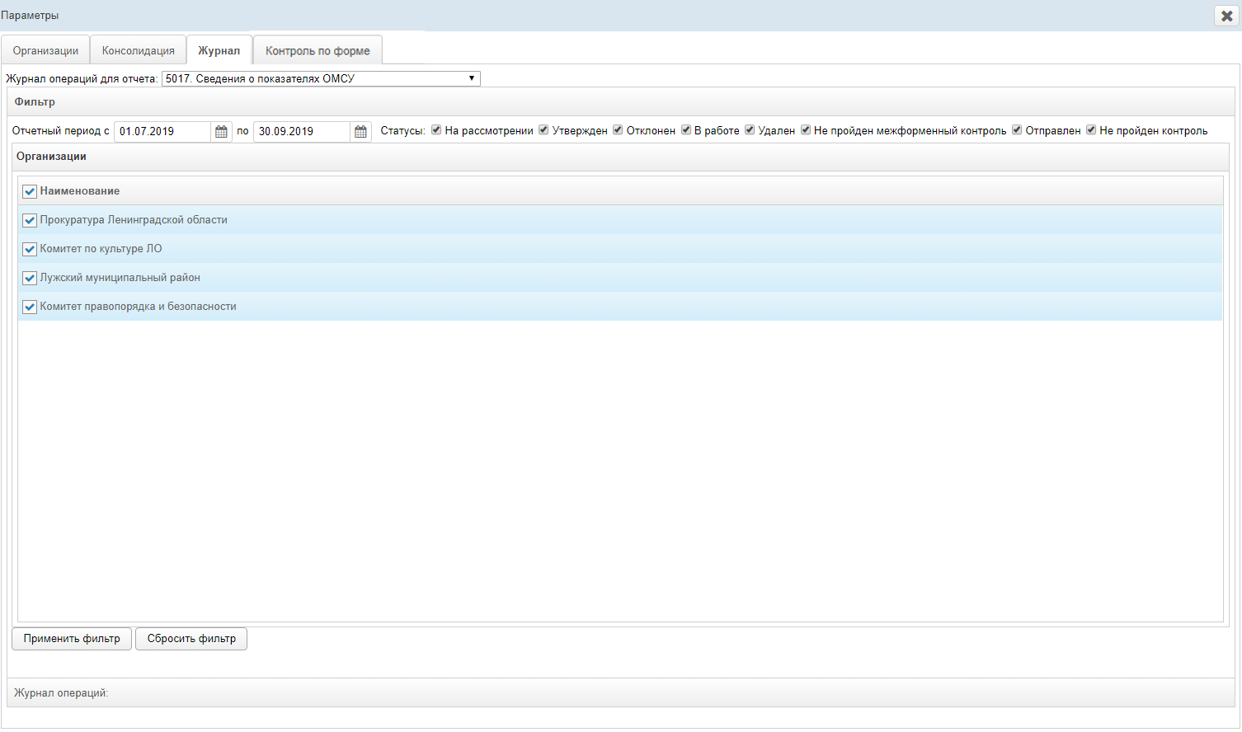

Рисунок – Фильтры Журнала

* в области **Журнал** операций (Рисунок 31) отобразятся только действия, отвечающие заданным условиям фильтрации.

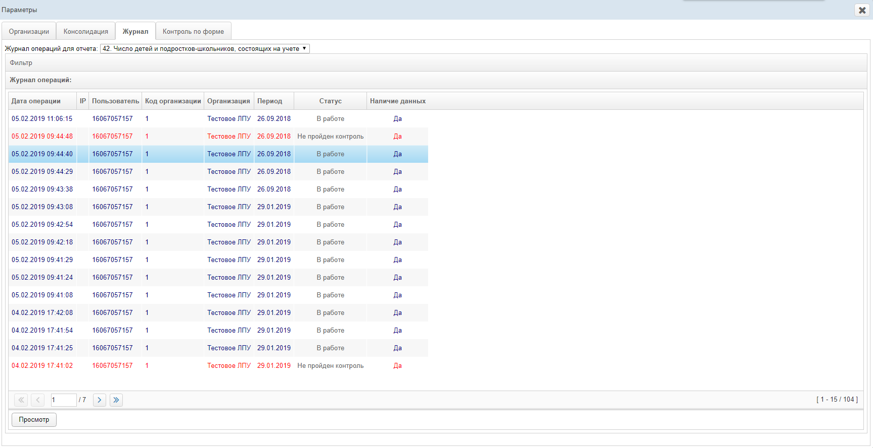

Рисунок – Журнал операций

* выделите требуемое действие и нажмите на кнопку . Журнал операций откроется в новой вкладке (Рисунок 32).

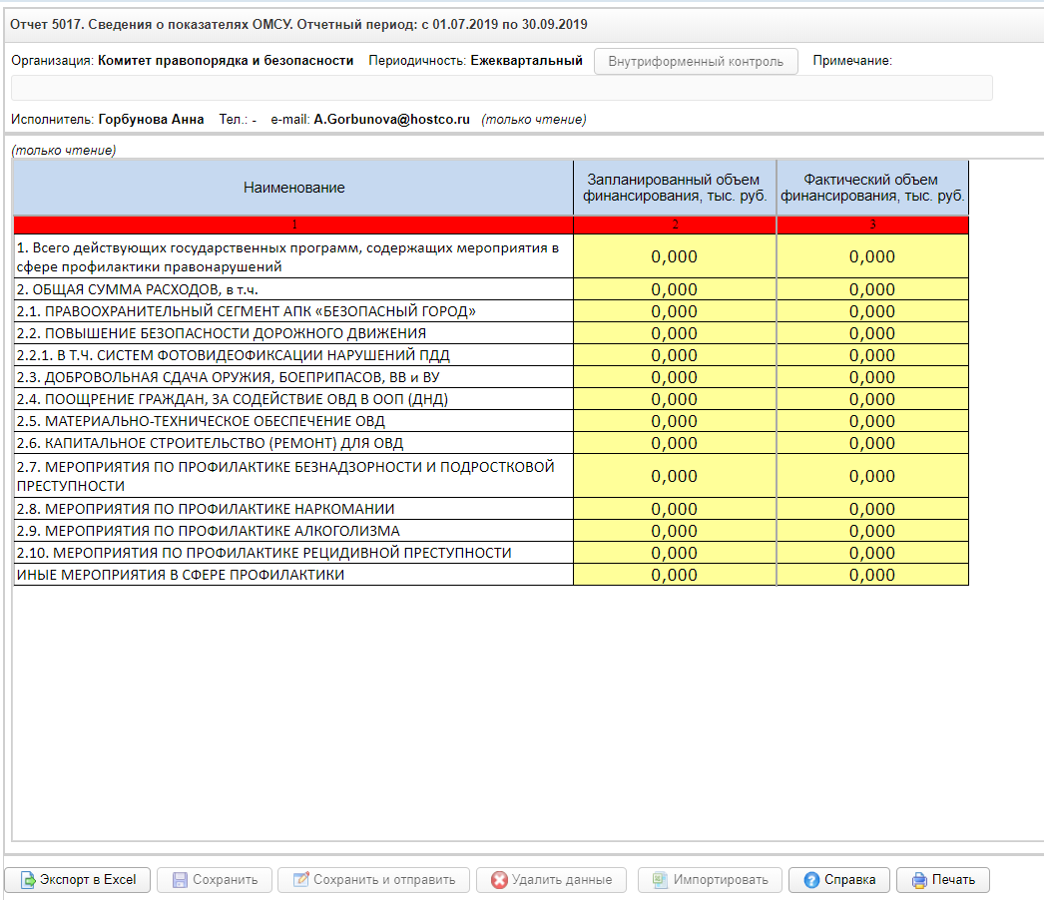

Рисунок – Просмотр операций

* + - * 1. Контроль по форме

|  |  |
| --- | --- |
|  | |
| D:\Аксёнов_АВ\Документация\Шаблоны\Иконки\apply.png | **Примечание.** Вкладка «Контроль по форме» будет доступна только при условии, что у организации есть формы (справочник форм медицинской статистики не пустой) и есть отчеты, привящанные хотя бы к одной форме. |
|  | |

Данная вкладка предназначена для совершения контролей по формам (Рисунок 33). Она содержит:

* выпадающий список с формами;
* фильтры:
  + отчетный период с/по;
  + статусы (отметки «На рассмотрении», «Утвержден», «Отклонен», «Не пройден межформенный контроль», «Не пройден контроль»;
  + по организациям, по юридическим лицам:
    - область для выбора организаций или юридических лиц соответственно;
* кнопки:
  + «Применить фильтр (Провести контроль)»;
  + «Сбросить фильтр»;
* перечень не пройдённых контролей.

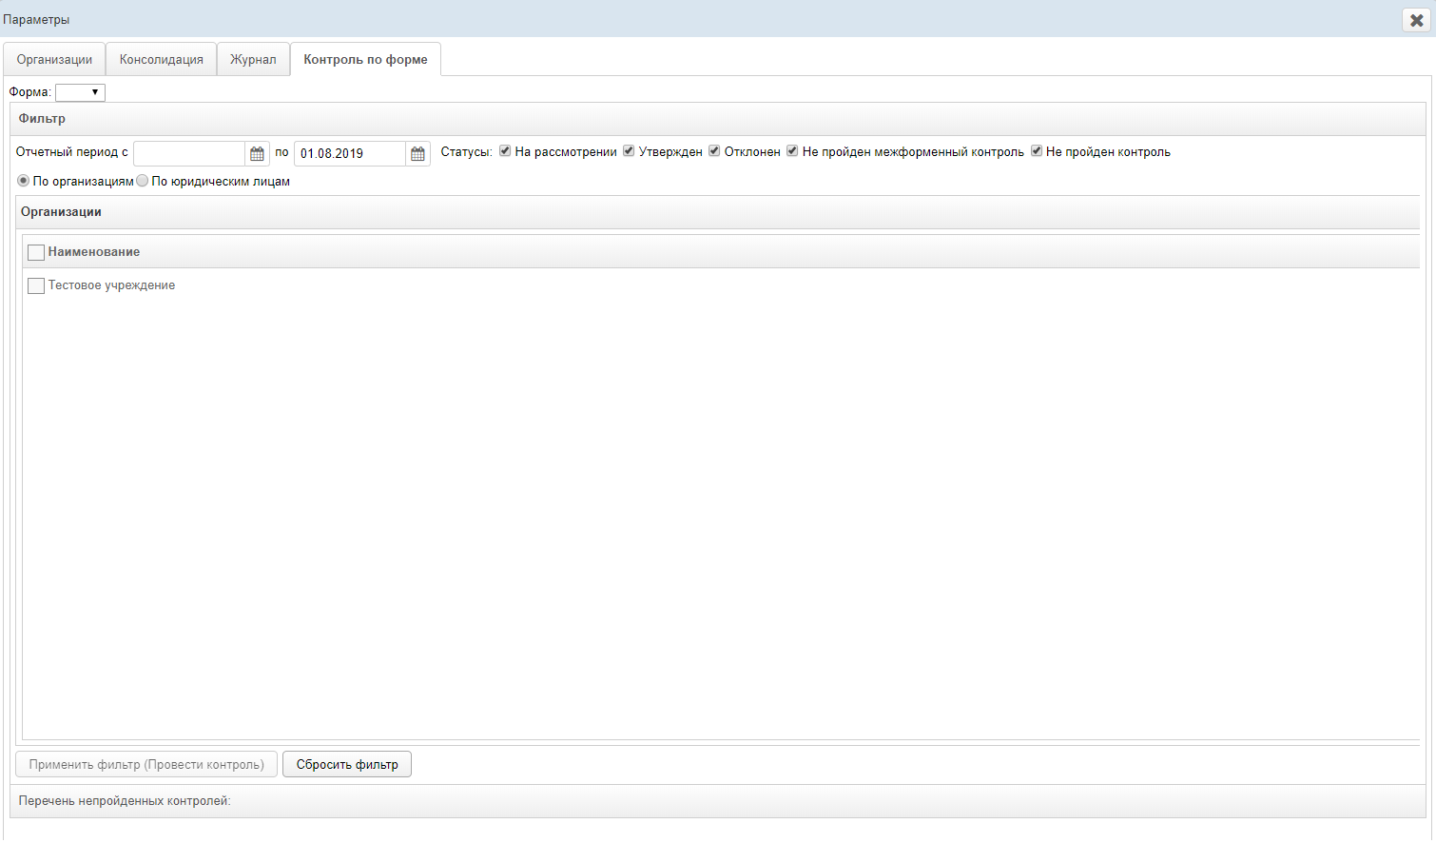

Рисунок – Фильтр вкладки «Контроль по форме»

|  |  |
| --- | --- |
|  | |
| D:\Аксёнов_АВ\Документация\Шаблоны\Иконки\apply.png | **Примечание.** Кнопка «Применить фильтр (Провести контроль)» становится актичвна, если выбрана форма, задан период с/по, выбран статус, задан фильтр: по организациям или по юридическим лицам), выбрана хоть одна организация или юр. лицо соответственно. |
|  | |

После нажатия на данную кнопку отображаются все контроли, которые относятся к выбранным формам отчетов (как межформенных, так и внутреформенных).

В случае, если все контроли пройдены, список будет пустым. Если же не все контроли пройдены, открывается список отчетов с ошибками. Просмотреть отчет с ошибками можно 2 способами:

* дважды мышью нажать на отчет, по которому не пройден контроль;
* выбрать отчет в списке, по которому не пройден контроль, и нажать на кнопку «Просмотр».
  + - 1. Процедура рассмотрения

Чтобы экспортировать отчет в формат электронных таблиц Excel (или аналог), нажмите на кнопку  и выбрать режим экспорта: черно-белый или цветной. В результате данной операции будет сформирован и загружен в браузер файл отчета в формате \*.xls, открыть который возможно в ПО MS Office Excel (или аналог). Пример отчета проиллюстрирован на рисунке 16.

В системе существует дополнительная проверка на **межформенный контроль**, т.е. возможно наличие формул-связок между текущим отчетом и одним или несколькими сторонними отчетами за один и тот же период предоставления. Если отчет задействован в таком контроле, кнопка  будет активна для проверки.

При наличии несоблюдения каких-либо условий в заполненных данных при проверке справа появится меню со **Списком ошибок**. В этом окне будут отображены формулы контролей, а также соответствующие им значения, генерирующие ошибку. В данном случае принятие решения по проверке отчета возлагается на пользователя (либо *отклонить* по причине «исправить ошибки контролей», либо отклонить, проставив статус «Не пройден межформенный контроль» указав причину, либо утвердить, несмотря на присутствующие нарушения условий контролей).

* + - * 1. Рассмотрение строк

Чтобы просмотреть строки и изменить их статус, выполните следующие действия:

* перейдите в «Параметры» отчета;
* выберите в выпадающем списке в Ведомости предоставления для отчетов активную роль (право)– Право утверждать строки;
* перейдите на форму рассмотрения отчета;
* доступные для контроля строки будут выделены красной заливкой;
* в поле смены статуса измените статус строк:
  + если данные верны / корректны, установите статус строк ***Утвержден***. После установки данного статуса у Пользователя статус отчета не изменится, а останется ***На рассмотрении*** до полного утверждения отчета. Но утвержденные строки будут окрашены в зеленый цвет и будут недоступны для редактирования пользователю;
  + если в строках найдены какие-либо ошибки / несоответствия:
    - выделите ячейку строки, в которой обнаружена ошибка / несоответствие;
    - нажмите кнопку  - выделенные ячейки окрасятся в красный цвет;
    - установите статус отчета ***Отклонен***;
    - в текстовое поле *Причина отклонения* укажите соответствующую причину.
  + если требуется вернуть отчет на рассмотрение, установите статус ***На рассмотрении***.
* нажмите на кнопку . В результате текущий отчет изменит статус и будет отображен на форме «Список организаций».

|  |  |
| --- | --- |
|  | |
| D:\Аксёнов_АВ\Документация\Шаблоны\Иконки\apply.png | **Примечание.** Отмечать как ошибочные можно только ячейки, расположенных в тех строках, которые может утверждать\отклонять данный пользователь.  Для того, чтобы убрать отметку ошибки с ячейки, нужно нажать на кнопку . |
|  | |

* + - * 1. Рассмотрение отчета

Чтобы просмотреть отчет и изменить его статус, выполните следующие действия:

* перейдите на форму рассмотрения отчета;
* проверьте данные отчета, а также наличие комментария в поле Примечание исполнителя;
* в поле смены статуса измените статус отчета:
  + если данные верны / корректны, установите статус отчета **Утвержден**. Если в данном отчете утверждены не все строки, система выдаст сообщение о том, какие пользователи еще не утвердили свои строки. В данном случае утвердить отчет не получится.
  + если в отчете найдены какие-либо ошибки / несоответствия:
    - выделите ячейку строки, в которой обнаружена ошибка / несоответствие;
    - нажмите кнопку  - выделенные ячейки окрасятся в красный цвет;
    - установите статус отчета **Отклонен**;
    - в текстовое поле *Причина отклонения* укажите соответствующую причину.
  + если требуется вернуть отчет на рассмотрение, установите статус **На рассмотрении**;
  + в том случае, если организация приложила к отчету скан-копию отчета, в Системе предусмотрена возможность скачать вложение, нажав одноименную кнопку в левом верхнем углу ;
  + если в отчете требуется проверить форматно-логический контроль, необходимо воспользоваться кнопками Межформенный контроль и Внутриформенный контроль:
    - при нажатии на кнопку «Внутриформенный контроль» осуществляется контроль внутри одного отчета. В случае если ошибки есть, система выдаст их перечень, тогда у пользователя будет возможность проставить статус «Не пройден контроль»;
    - при нажатии на кнопку «Межформенный контроль» осуществляется контроль между двумя отчетами. В случае если ошибки есть, система выдаст их перечень, тогда у пользователя будет возможность проставить статус «Не пройден межформенный контроль»;
    - если в данном отчете не найдены ошибки, то система выдаст сообщение «Ошибки не найдены».
  + нажмите на кнопку . В результате текущий отчет изменит статус и будет отображен на форме **Список организаций**.

|  |  |
| --- | --- |
|  | |
| D:\Аксёнов_АВ\Документация\Шаблоны\Иконки\apply.png | **Примечание.** Возможность прикладывать вложение, а также скачивать его, зависит от настроек произведенными администратором для каждого отдельного отчета. |
|  | |

При наличии в отчете прикрепленных файлов к ячейкам отчета, в соответствующих ячейках можно просмотреть приложенные файлы, нажав на гиперссылку в необходимой ячейке.

При наличии в отчете отклонённых строк отчет можно только отклонить.

В случае необходимости отклонения отчета при утверждённых строках, выполните следующие действия:

* установите статус отчета ***Отклонен***;
* в текстовое поле Причина отклонения укажите соответствующую причину.

|  |  |
| --- | --- |
|  | |
| D:\Аксёнов_АВ\Документация\Шаблоны\Иконки\apply.png | **Примечание**. После установки статуса отчета *Утвержден* и его последующего сохранения отчитывающаяся организация не будет иметь возможность удалять / корректировать отчет.  После установки статуса отчета *Отклонен* отчитывающаяся организация будет иметь возможность отредактировать отчет для исправления указанных ошибок, чтобы впоследствии повторно предоставить его в курирующее ведомство.  После установки статуса *Не пройден межформенный контроль* пользователю, заполнявшему отчет, придет сообщение с соответствующим содержанием. Пример сообщения на рисунке ниже (Рисунок 34). |
|  | |

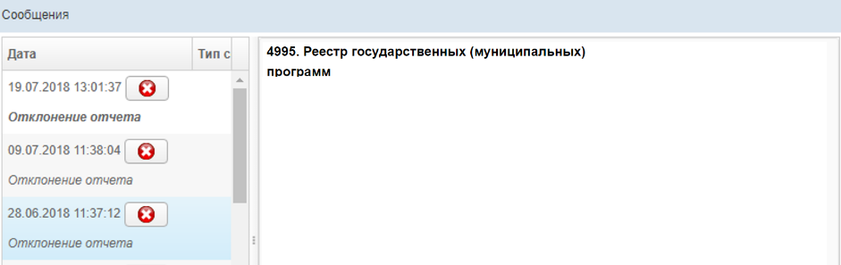

Рисунок – Сообщение о не пройденном межформенном контроле

В системе есть возможность массового утверждения отчетов. Для этого необходимо выполнить следующие действия:

* выберите отчет;
* в окне «Параметры» Ведомости предоставления отчетов установите галочки на тех отчетах, статус которых необходимо изменить;
* выберете статус из выпадающего списка и нажмите на кнопку . В результате статус выбранных отчетов изменится на выбранный**.**

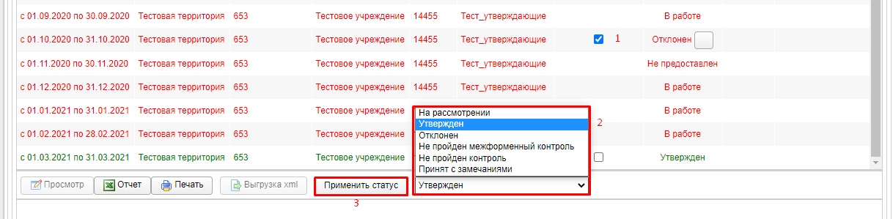

Рисунок – Массовая смена статуса

|  |  |
| --- | --- |
|  | |
| D:\Аксёнов_АВ\Документация\Шаблоны\Иконки\apply.png | **Примечание**. Функция доступна только для отчетов со статусом На рассмотрении. Галочки будут активны, только если для отчета включена настройка массового утверждения отчетов (см. Руководство администратора, раздел 2.5.2.2.). |
|  | |

* + 1. Сравнение отчетов

В системе существует возможность сравнения отчетов одной организации за разные отчетные периоды.

Для того, чтобы сравнить отчет проделайте следующие действия:

* перейдите на страницу «Ведомость предоставления отчетов» (см. раздел 4.5.2 Ведомость предоставления отчетов настоящего Руководства);
* откройте отчет нужной организации;
* перейдите на вкладку **«Сравнение»** (Рисунок 36):
  + в поле «Период для сравнения» выберите период с которым необходимо сравнить данные;
  + щелкая на ячейки в одном отчете, в соседнем отчете будут выделяться те же ячейки.
* после сравнения отчета у Вас также есть возможность утвердить или отклонить отчёт;

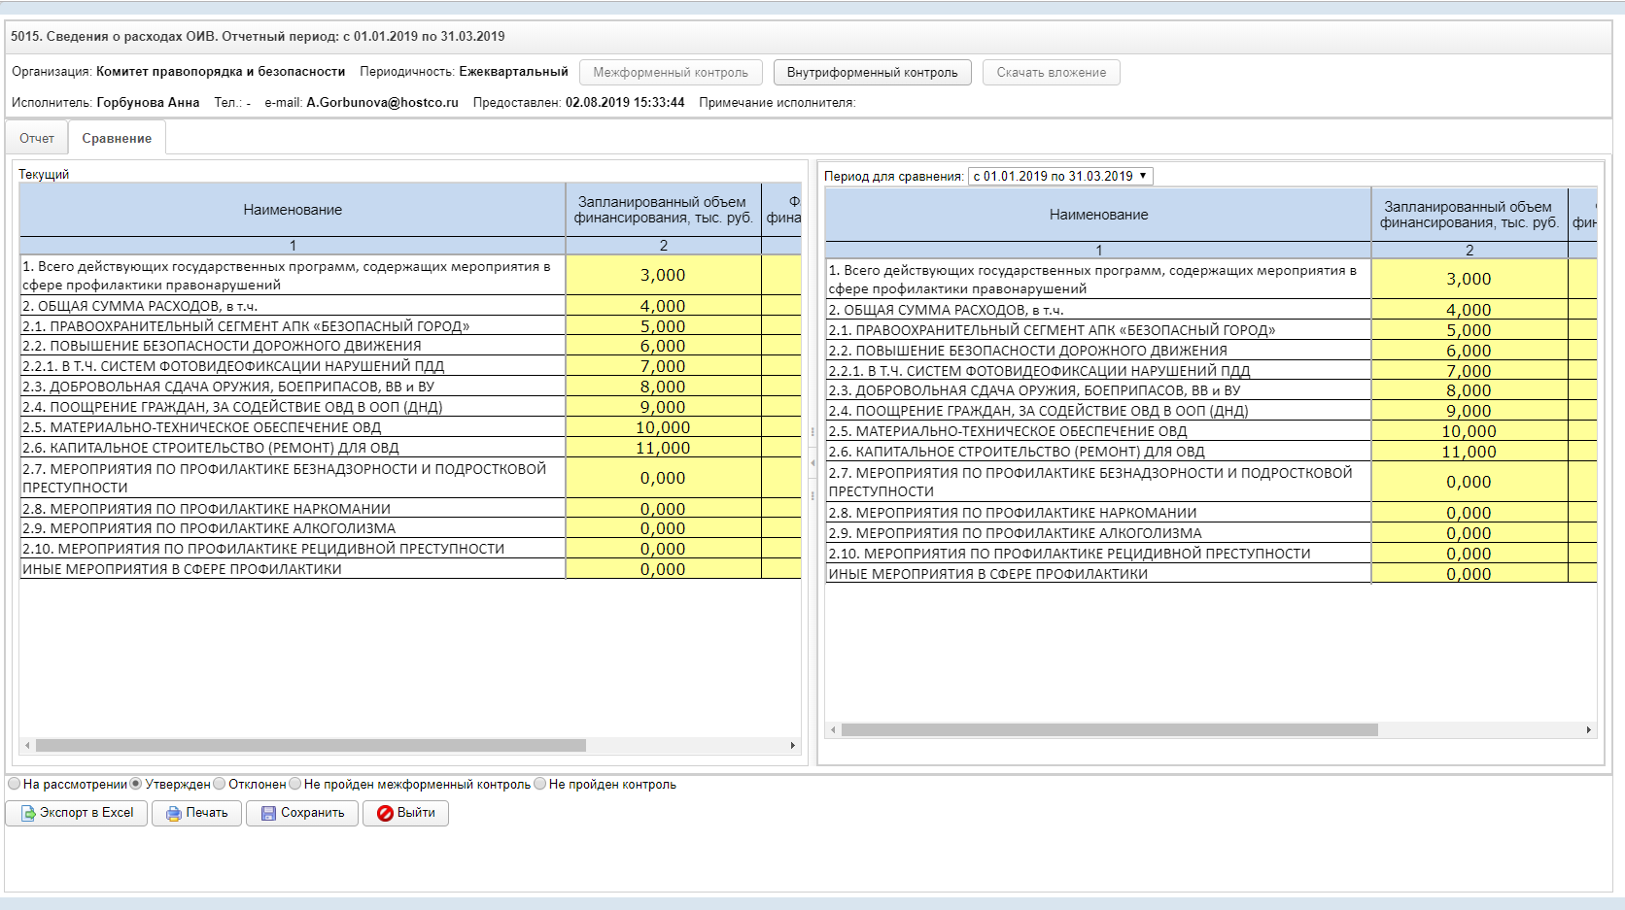

Рисунок – Сравнение отчетов

* + 1. Своды

Сводные отчеты (далее – Своды) необходимы для формирования аналитической отчетности по установленной форме для всех организаций совокупно. Таким образом, ранее предоставленные отчеты всех отчитывающихся организаций за определенный отчетный период группируются в один общий.

Доступ к Сводам имеют только пользователи с правом **Право формировать своды**.

Чтобы перейти в сводные отчеты, выполните следующие действия:

* в системном меню выберите раздел ;
* выберите пункт **Своды**;
* выберите необходимый подраздел, а также рубрику (при наличии);
* чтобы открыть желаемый сводный отчет, нажмите на него левой кнопкой мыши. В результате автоматически откроется рабочая область соответствующего ПО для дальнейшей работы.
  1. Сообщения

В системе предусмотрена возможность автоматизированного уведомления пользователей о типовых событиях, таких как:

* открытие доступа к отчету;
* отклонение отчета в курирующем ведомстве;
* не пройден межформенный контроль.

Чтобы перейти в модуль **Сообщения**, в системном меню выберите пункт . В результате откроется одноименная форма, интерфейс которой представлен на рисунке ниже (Рисунок 37). Здесь содержится список присланных пользователю уведомлений с информацией о дате и времени доставки и типе сообщения.

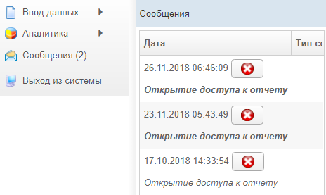

Рисунок - Сообщения

|  |  |
| --- | --- |
|  | |
| D:\Аксёнов_АВ\Документация\Шаблоны\Иконки\apply.png | **Примечание.** Цифра в скобках пункта системного меню «Сообщения» указывает на количество непрочитанных сообщений.  Непрочитанные сообщения выделяются жирным шрифтом в интерфейсе. |
|  | |

Чтобы прочитать сообщение, щелкните на него левой клавишей мыши. В правой части окна появится дополнительная информация.

Чтобы удалить сообщение нажмите на кнопку . В результате данной операции автоматически появится форма подтверждения удаления. Для согласия нажмите на кнопку **«Да»**, а для отказа – на кнопку **«Нет»** соответственно.

1. Аварийные ситуации
   1. Действия в случае несоблюдения условий выполнения технологического процесса, в том числе при длительных отказах технических средств

В случае несоблюдения условий технологического процесса либо при отказах технических средств персоналу, обслуживающему систему, следует обратиться в соответствующее структурное подразделение, которое отвечает за эксплуатацию программных и технических средств (службу технической поддержки).

* 1. Действия по восстановлению программ и / или данных при отказе носителей или обнаружении ошибок в данных

В случае возникновения какой-либо ошибки в ПО пользователю выводится соответствующее информационное сообщение.

После получения нестандартного сообщения об ошибке необходимо вернуться на предыдущую страницу (кнопка **Назад (<—)** в Интернет-браузере) и попытаться повторить действие, которое привело к ошибке. В случае повторного возникновения нестандартного сообщения об ошибке персоналу, обслуживающему систему, следует обратиться в соответствующее структурное подразделение, которое отвечает за эксплуатацию программных и технических средств (службу технической поддержки).

* 1. Действия в случаях обнаружении несанкционированного вмешательства в данные

В случае обнаружения несанкционированного вмешательства в данные персоналу, обслуживающему систему, следует обратиться в соответствующее структурное подразделение, которое отвечает за эксплуатацию технических средств (службу технической поддержки). При этом необходимо описать признаки и предполагаемый характер вмешательства, а также сообщить о перечне данных, подвергшихся вмешательству.

* 1. Действия в других аварийных ситуациях

Если пользователь в процессе работы превысит стандартное время ожидания, предусмотренное в ПО (**15 минут** бездействия сессии), то дальнейшая работа будет невозможна. В данной ситуации заново авторизуйтесь в системе (раздел **4.2 Аутентификация в системе** настоящего Руководства).

За **20 секунд** до прекращения сеанса появится информационное окно **Внимание**, изображенное на рисунке ниже (Рисунок 38). Чтобы не потерять данные и продолжить дальнейшую работу в системе, нажмите на кнопку 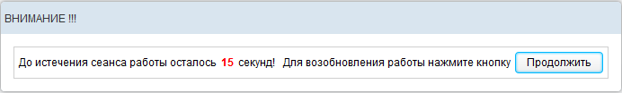 до момента истечения времени ожидания.



Рисунок – Форма возобновления сеанса работы в системе

Во время работы при плохом Интернет-соединении возможен разрыв связи с сервером ПО и, соответственно, возникновение внутренней ошибки сервера (HTTP 500). В данном случае завершите сеанс работы, после чего заново авторизуйтесь в системе (раздел **4.2 Аутентификация в системе** настоящего Руководства).

* 1. Служба технической поддержки системы

При обращении в службу технической поддержки необходимо указать персональные и контактные данные пользователя, описание проблемы (сообщение об ошибке) и порядок действий, приведший к возникновению ошибки.

**Электронная почта:** [**medved@hostco.ru**](mailto:medved@hostco.ru).

Сокращения и обозначения

|  |  |
| --- | --- |
| **ID** | Идентификатор (код) |
| **Авторизация** | Предоставление пользователю прав на выполнение определённых действий, а также процесс проверки (подтверждения) данных прав при попытке выполнения этих действий. |
| **Администратор** | Специалист по обслуживанию компьютерной техники, сети и программного обеспечения (баз данных и информационных систем) |
| **ПО «МедВедь»** | Программное обеспечение «Медведь. Мониторинг деятельности учреждений» |
| **Аутентификация** | Процедура проверки подлинности |
| **БД** | База данных |
| **Браузер** | Прикладное ПО для просмотра веб-страниц |
| **Ведомость** | Ведомость предоставления отчетов |
| **Импорт** | Загрузка данных из файла определенного формата в систему для их последующего использования |
| **ИС** | Информационная система |
| **Курирующее ведомство** | Ведомство / департамент / министерство, которое осуществляет контроль и надзор за деятельностью подведомственных учреждений |
| **Куратор отчета** | Лицо из курирующего ведомства, которое осуществляет контроль за предоставлением данных конкретного отчета от учреждений |
| **ОС** | Операционная система |
| **ПО** | Программное обеспечение |
| **Пользователь** | Лицо, участвующее в функционировании системы или использующее результаты её функционирования |
| **Роль** | Совокупность прав доступа, необходимых пользователю для выполнения конкретных функций |
| **Свод** | Сводный отчет |
| **Система** | Программно-аппаратный комплекс, предназначенный для автоматизации целенаправленной деятельности конечных пользователей, обеспечивающий (в соответствии с заложенной в него логикой обработки) возможность получения, модификации и хранения информации |
| **Статус** | Состояние отчета в конкретный момент времени |
| **СУБД** | Система управления базами данных |
| **Учреждение** | Учреждение, подведомственное курирующему ведомству |
| **Экспорт** | Выгрузка данных из системы в файл определенного формата для его последующего использования |
| **Ячейка** | Основной элемент электронной таблицы, образованный пересечением столбца и строки |
| **Скан-копия отчета** | Отсканированный вид отчета, который ранее был заполнен данными, подписан главным врачом или другим вышестоящим лицом. |